РЕПУБЛИКА БЪЛГАРИЯ
РАЙОНЕН СЪД – ПЛОВДИВ

ОТЧЕТЕН ДОКЛАД

на РАЙОНЕН СЪД

ПЛОВДИВ

за 2023 г.

СЪДЪРЖАНИЕ:

Съдържание 2

І. Организация на работата 4
- Кадрова обезпеченост 5
  - Съдийски щат, в това число държавни съдебни
изпълнители и съдии по вписванията 5
  - Съдебна администрация 11
- Предложения за промени в щата 13
- Поощрения и наказания 18

ІІ. Движение на делата 19

Движение на делата общо за целия съд 19

А. Брой дела за разглеждане към 01.01.2023 г. 19

Б. Брой свършени (решени) дела в края на 2023 г. 20

В. Брой на решените дела по същество и брой прекратени

дела 21

Г. Брой обжалвани и протестирани дела, резултати

от въззивна и касационна проверка 24

Д. Средна натовареност за Районен съд – Пловдив

и за съдиите 26

2. Брачни и граждански дела 28

3. Наказателни дела 33

4. Структура на наказателната престъпност 37

А. Видове и брой дела по глави от НК 37

Б. Видове и брой дела по текстове от НК през 2023 год. с постановен краен съдебен акт по внесени от прокуратурата в Районен съд – Пловдив наказателни производства със значим обществен интерес, в контекста на общо приключение дела от общ характер 40

5. Контрол 54

ІІІ. Служба „Държавен съдебен изпълнител” 55

1. Движение на делата 55

2. Правни проблеми и препоръки 56

ІV. Служба по вписванията 56

1. Движение на дейността 56

V. Бюро “Съдимост” 57

VІ. Сграден фонд и техническа обезпеченост 58

1. Сграда 58

2. Техническо оборудване – компютри, мрежи, програмни продукти 59

VІІ. Препоръки 61

Предложения за законодателни изменения 61

VІІI. Заключение 62

Районен съд – Пловдив осъществява дейността си по правораздаване на територията на дванадесет общини, а именно: Община Брезово, Община Калояново, Община Кричим, Община Куклен, Община Марица, Община Съединение, Община Стамболийски, Община Родопи, Община Раковски, Община Пловдив, Община Перущица и Община Хисаря.

Община | Население | Площ | Брой населени места | От тях:
Брезово | 6 170 | 465 кв.км. | 16 | 1 град и 15 села
Калояново | 10 598 | 347 кв.км. | 15 | 15 села
Кричим | 7 245 | 55 кв.км. | 1 | 1 град
Куклен | 6 276 | 148 кв.км. | 6 | 1 град и 5 села
Марица | 32 154 | 343 кв.км. | 19 | 19 села
Съединение | 9 310 | 298 кв.км. | 10 | 1 град и 9 села
Стамболийски | 18 107 | 61 кв.км. | 5 | 1 град и 4 села
Родопи | 32 689 | 668 кв.км. | 21 | 21 села
Раковски | 25 893 | 264 кв.км. | 7 | 1 град и 6 села
Пловдив | 319 612 | 102 кв.км. | 1 | 1 град
Перущица | 4 298 | 49 кв.км. | 1 | 1 град
Хисаря | 10 592 | 549 кв.км. | 12 | 1 град и 11 села
Общо: | 482 944 | 3 349 кв. км. | 114 | 9 града и 105 села

*Забележка: Информацията за броя на населението е базирана на официални данни на НСИ от преброяване през 2021 г.

При предходното преброяване районът, обслужван от Районен съд – Пловдив, е бил с население 512 470 жители или броят на населението в обслужвания район е намалял с 29 526 жители.
Защитата на правата на лицата, участващи в процеса, както и осигуряване на бързо и ефективно правораздаване са основните цели в дейността на Районен съд – Пловдив. Създадената система за контрол на постъпленията на съдебни книжа, образуването на дела, разпределението им по състави, както и своевременното им администриране е основна роля за качествено, бързо и надлежно правораздаване, довеждащо до увеличаване на броя на делата, приключили в срок до три месеца от постъпването им в съда.
За изпълнение на своите функции съдиите от състава на Районен съд – Пловдив се ръководят от закона, като вземат своите решения по вътрешно убеждение, основаващо се на предвидените в Конституцията на Република България, законите и други нормативни актове разпоредби. При изпълнение на задълженията си съдебните служители показват стриктно спазване на нормативните актове и разпоредби, като в отношението си с гражданите съблюдават принципите, установени в съответните правила за професионална етика.

І. Организация на работата

През отчетната 2023 г. е извършена проверка от Инспектората към Висш съдебен съвет (ИВСС) по сигнал на председателя на Районен съд – Пловдив, с който е предложено да бъде извършена проверка на двама съдии от „Гражданско отделение“ при Районен съд - Пловдив, за наличие на противоречива практика спрямо останалите граждански съдебни състави в този орган на съдебна власт. Във връзка с извършената проверка е постъпил Акт за резултати от ИВСС, в който се дават указания председателят на Районен съд – Пловдив да свика Общо събрание на съдиите, което на основание чл. 79, ал. 2, т. 1 от ЗСВ да анализира и обобщи практиката на съда във връзка с констатациите и изводите в Акта на ИВСС, и да обсъди приложението на чл. 102, ал. 4 от ГПК в случаите, в които съдебните актове не са подписани със саморъчен подпис на съдията, като съобрази практиката на ВКС и § 218, ал. 2 от Преходните и заключителни разпоредби на ЗИДЗСВ /ДВ бр. 62/2016 г., последни изменения в бр. 110/2020 г., в сила от 31.12.2020 г./. След разглеждане и вземане на решение от Общото събрание, при необходимост председателят на Районен съд – Пловдив да издаде и/или актуализира издадените в тази връзка заповеди и вътрешни правила. В тази връзка са дадени указания всички съдии от Районен съд – Пловдив да спазват законоустановения срок за постановяване на съдебните решения по чл. 235, ал. 5 от ГПК, който според разпоредбите на чл. 12 и чл. 210, т. 1 от ЗСВ е задължителен за тях.
Наред с това през отчетната 2023 г. е извършена и една тематична проверка от ИВСС, по която е депозиран Анализ на данните от извършена през 2022 г. тематична проверка на работата на районните и окръжните съдилища по граждански и наказателни дела относно образуваните в ЕИСС след 30.06.2021 г. дела в техния хартиен еквивалент, която да установи съдържа ли се на хартиен носител издаденият в електронна форма акт на първоинстанционните районни съдилища и в какъв вид. От така извършената проверка не са констатирани нарушения, предвид което от ИВСС е дадена единствена препоръка председателят на съда да запознае съдиите с констатациите в Акта, която препоръка е изпълнена.

Кадрова обезпеченост

Към края на отчетната 2023 г. щатната численост на Районен съд – Пловдив включва общо 248 щата, разпределени както следва: 62 съдии, 8 държавни съдебни изпълнители, 12 съдии по вписванията или общо 82 лица с висше юридическо образование и 166 служители, в т.ч. 10 съдебни помощници с юридическо образование. Спрямо предходната 2022 г. през отчетната 2023 г. щатът не е претърпял изменения както по отношение на съдийските щатове, така и по отношение на служителските щатове. Към края на анализирания период от посочената по-горе щатна численост на съда по длъжности са били свободни 6 такива, като от тях 1 щатна бройка за съдия, 3 щатни бройки за съдебен секретар, 1 щатна бройка за съдебен деловодител и 1 щатна бройка за куриер.

  - Съдийски щат, в това число държавни съдебни изпълнители и съдии по вписванията.

Общият брой на съдийските щатове и разпределението им по длъжности (председател, заместници, районни съдии), сравнен с броя на тези щатове за предходните 3 години към 31.12.2023 г., е, както следва:

 | 2020 | 2021 | 2022 | 2023
Общ брой съдийски щатове | 58 | 60 | 62 | 62
от тях:
председател | 1 | 1 | 1 | 1
заместници | 3 | 3 | 3 | 3
районни съдии | 54 | 56 | 58 | 58

Броят на съдиите, разпределени по отделения, е, както следва:

Броят на реално функциониращите състави по отделения към края на отчетния период е, както следва:

Съобразно предмета на материята, съставите в Районен съд – Пловдив са разпределени, както следва:

В Гражданско отделение:
- Тринадесет граждански състава разглеждат облигационни дела с предмет искове по ЗЗД, ТЗ и други искове за защита на облигационни права, искове по ЗЗДН, като два от съставите разглеждат и дела с предмет ЗОДОВ, ЗЗСД, както и международни съдебни поръчки.
- Четири граждански състава разглеждат трудови дела с предмет искове по КТ и други искове за защита на права, произтичащи от трудови и служебни правоотношения, както и искове по ЗЗДН.
- Четири граждански състава разглеждат дела с предмет искове за делба, искове по чл. 30 от ЗН, искове за трансформация, дела с предмет ЗГР, чл. 542 ГПК, искове по ЗЗДН.
- Два от гражданските състави, разглеждащи облигационни дела, разглеждат и делата с предмет настаняване и прекратяване настаняването на деца по реда на Закона за закрила на детето.
- Четири граждански състава разглеждат вещни дела с предмет искове за защита на вещни права, искове по ЗК, дела с административен характер, искове по ЗЗДН и др.

В Брачно отделение:
- Пет състава разглеждат дела с предмет искове за развод, дела с предмет „Други искове по СК” (за упражняване на родителски права, за определяне режим на лични отношения, за лишаване от родителски права, издръжки и др.), както и дела с предмет ЗЗДН.

В Наказателно отделение 22 наказателни състава не са профилирани. Всички състави разглеждат НОХД, НЧХД, ЧНД и АНД.

През отчетния период единадесет съдии са били командировани в други съдилища – петима в Окръжен съд – Пловдив, двама в Административен съд – Пловдив, единият от които и в Административен съд – София град, считано от 13.11.2023 г. до края на отчетния период, двама в Районен съд – Кърджали, като единият е за периода от 01.01.2023 г. до 03.03.2023 г., а другият е считано от 03.04.2023 г. до края на отчетния период, един съдия е бил командирован в Районен съд – Смолян от 01.09.2023 г. до отстъпването му от длъжност като съдия в Районен съд – Пловдив, считано от 16.10.2023 г. и един съдия е бил командирован в Районен съд – Средец, считано от датата на встъпването му в длъжност на 20.10.2023 г. до края на отчетния период.
Разликата между общия брой съдийски щатове, разпределените състави по отделения и реално функциониращите съдебни състави се дължи на това, че 1 съдия е ползвал дългосрочен неплатен отпуск (от 01.01.2023 г. до 01.03.2023 г.), общо 5 съдии са ползвали отпуск поради бременност, раждане и отглеждане на дете, от които двама се се завърнали към края на отчетния период, 6 съдии са командировани и към настоящия момент (края на 2023 г.) в Окръжен съд – Пловдив, Административен съд – София град, Районен съд – Кърджали, Районен съд – Средец. Към края на отчетния период има 1 незает щат за съдия.
И през отчетната 2023 г. се наблюдава динамика на съдии към различни нива и органи на съдебната власт, както и текучеството на служители.

Дългосрочно командировани от „Гражданско отделение“ при Районен съд – Пловдив към отчетния период са били съдиите:
- Таня Букова – за целия отчетен период в Окръжен съд – Пловдив;
- Живко Желев – от 02.05.2023 г. до 17.09.2023 г. също в Окръжен съд – Пловдив;
- Деян Вътов в Районен съд – Кърджали от 03.04.2023 г. до края на отчетния период и
- Сирануш Артинян в Районен съд – Средец от встъпването й в длъжност като съдия в Районен съд – Пловдив, считано от 20.10.2023 г. до края на 2023 г.
От състава на съдиите в „Гражданско отделение“ един съдия е ползвал продължителен неплатен отпуск, считано от 01.01.2023 г. до 01.03.2023 г.

Дългосрочно командировани от „Наказателно отделение“ при Районен съд – Пловдив за отчетния период са били съдиите:
- В Окръжен съд – Пловдив:
- Иван Минчев – за периода от 01.01.2023 г. до 31.05.2023 г.;
- Спасимир Здравчев – от 01.01.2023 г. до 26.11.2023 г.;
- Теофана Спасова – от 01.06.2023 г. до края на отчетния период.
- Момчил Найденов – от 02.05.2023 г. до края на 2023 г.
- В Административен съд – Пловдив:
- Светлана Методиева за периода от 01.01.2023 г. до 19.10.2023 г.;
- Николай Ингилизов, считано 01.01.2023 г. до 13.11.2023 г., откогато до края на отчетния период е бил командирован в Административен съд – София град.
- В Районен съд – Смолян – Николай Петров – от 01.09.2023 г. до отстъпването му като съдия в Районен съд – Пловдив, считано от 16.10.2023 г.
- В Районен съд – Кърджали – Габриел Русев – от 01.01.2023 г. до 03.03.2023 г.
Считано от 01.09.2023 г. е встъпила съдия Величка Запрянова, преназначена от младши съдия от Окръжен съд – Пловдив, Крум Гечев, преназначен от Районен съд – Смолян, считано от 16.10.2023 година и Сирануш Артинян, преназначена от Районен съд – Средец, считано от 20.10.2023 година.
Отстъпили от състава на Районен съд – Пловдив през 2023 г. са съдиите Людмила Митрева, считано от 09.10.2023 година, на основание чл. 160 и чл. 193, ал. 3 от ЗСВ, преместена на длъжност „съдия“ в Районен съд – Сливница и Николай Петров, считано от 16.10.2023 година, на основание чл. 160 и чл. 193, ал. 3 от ЗСВ, преместен на длъжност „съдия“ в Районен съд – Смолян.
Преди встъпването им като съдии в Районен съд – Пловдив, съдия Величка Запрянова и съдия Крум Гечев са били командировани да изпълняват длъжността съдия в Районен съд – Пловдив, съответно за периода от 02.05.2023 г. до 31.08.2023 г. и за периода от 01.06.2023 г. до 15.10.2023 г.
Въз основа на горните данни работата на съдиите през отчетния период може да се определи като затруднена, предвид големия брой дела за разглеждане, но въпреки това се отчитат положителни тенденции при разглеждане и свършване на делата в разумен срок.
Общият брой на щатовете на държавните съдебни изпълнители в Служба „ДСИ“ при Районен съд – Пловдив през отчетния период не е претърпял изменение. Няма новоназначени държавни съдебни изпълнители, както и такива, с които да са прекратени трудовите правоотношения. Един държавен съдебен изпълнител е ползвал отпуск поради бременност, раждане и отглеждане на дете, считано от месец март до края на годината.

Така през последните четири години броят на щатовете е претърпял изменение, както следва:

 | 2020 | 2021 | 2022 | 2023
Общо ДСИ | 8 | 8 | 8 | 8
Ръководител служба | 1 | 1 | 1 | 1
ДСИ | 7 | 7 | 7 | 7

Не е налице промяна и в щата на съдиите по вписванията в Районен съд – Пловдив и така броят на щатовете за настоящата и предходните 3 години е, както следва:

 | 2020 | 2021 | 2022 | 2023
Общо съдии по вписванията | 12 | 12 | 12 | 12
Ръководител служба | 1 | 1 | 1 | 1
Съдии по вписванията | 11 | 11 | 11 | 11

В Службата по вписванията към Районен съд – Пловдив също не са налице промени в състава на съдиите по вписванията – няма новоназначени, както и такива, с които трудовите правоотношения да са прекратени през отчетния период.
В отпуск поради бременност, раждане и отглеждане на дете през 2023 г. са били съдиите: Ирена Аврамова Смит – от началото на годината до 13.07.2023 г., за целия период на 2023 година – Весела Кърпачева, Виолета Низамова – от началото на годината до 19.02.2023 г., Мария Дългичева – считано от месец май до края на 2023 г., Доника Тарева-Пехливанова – считано от месец декември до края на 2023 година.
В изпълнение на Решение на Съдийската колегия на Висшия съдебен съвет по Протокол № 42 и на основание чл. 175, ал. 4, изр. 2 от ЗСВ, считано от 14.12.2023 г. съдия Иван Бекяров е определен за изпълняващ функциите „Административен ръководител – председател“ на Районен съд – Пловдив.
За периода от 01.01.2023 г. до 31.12.2023 г., отговарящ за дейността на „Наказателно отделение“ и наблюдаващ дейността на Бюрото за съдимост, продължава да бъде заместникът на административния ръководител Милена Георгиева. Отговарящ за дейността на „Гражданско отделение“ и наблюдаващ дейността на Служба по вписванията продължава да бъде заместникът на административния ръководител Диляна Славова, а отговарящ за дейността на „Брачно отделение“ и наблюдаващ дейността на Служба „Държавен съдебен изпълнител“ продължава да бъде заместникът на административния ръководител Александър Точевски.
Ръководител на Служба по вписванията продължава да е съдия по вписванията Деница Христова, а ръководител на Служба „Държавен съдебен изпълнител“ към Районен съд – Пловдив продължава да е съдебен изпълнител Илиана Кралева.
И през 2023 г. продължи дейността по обучение и повишаване на квалификацията на съдиите. Част от съдиите в Районен съд – Пловдив са преминали на обучение в НИП на различна тематика във връзка с тяхната пряка правораздавателна дейност.
Продължава утвърдената практика да се провеждат събрания на съдиите по отделения за анализиране на отменените актове по дела от по-горни инстанции и обсъждане на текущи въпроси, възникнали във връзка с работата. Тези събрания се провеждат периодично при натрупване на съдебна практика за коментиране. При възникване на неотложна необходимост се провеждат общи събрания на съдиите и служителите за обсъждане на отделни въпроси, възникнали във връзка с работата.

  - Съдебна администрация

Общият брой на съдебните служители, сравнен с щатните бройки през предходните 3 години, е, както следва:

 | 2020 | 2021 | 2022 | 2023
щатни бройки на съд. служители | 155 | 164 | 166 | 166

Разпределението на съдебната администрация по брой и вид щатове през 2023 г. е:

Коефициентното съотношение на брой служители спрямо магистрати за Районен съд – Пловдив за отчетния период, при среден коефициент за районните съдилища в областните центрове 2,97 за първото полугодие на 2023 г. е без промяна в сравнение с предходната 2022 г., поради запазване броя на щатната численост, и е 2,68 (брой служители спрямо магистрати) и 2,02 (брой служители спрямо магистрати, в т.ч. държавни съдебни изпълнители и съдии по вписванията) към 31.12.2023 г. или, сравнено с предходни периоди, е, както следва:

През 2023 г. напуснали Районен съд – Пловдив по взаимно съгласие на основание чл. 325, ал. 1, т. 1 от КТ са 5 служители, с писмено предизвестие на основание чл. 326, ал. 1 от КТ са напуснали 6 служители, на основание чл. 327, ал. 1, т. 12 от КТ – поради придобиване право на пенсия за осигурителен стаж и възраст е прекратено трудовото правоотношение със 7 служители, а на един служител е наложено дисциплинарно наказание „уволнение“.
През отчетния период девет служители са ползвали отпуск поради бременност, раждане и отглеждане на дете, като към края на отчетния период от такъв отпуск са се завърнали двама служители.

2. Предложения за промени в щата

2.1. След анализ на динамиката на постъплението на делата през последните години, се установява през 2023 г. да е налице увеличение на броя на постъпилите дела в Брачно и Гражданско отделение. В сравнение с предходния отчетен период се констатира увеличение на постъпленията на дела в Гражданско отделение, като за 2023 г. са постъпили 482 дела повече, което представлява 3 % разлика в постъплението на дела в отделението спрямо 2022 г. Въпреки увеличеното постъпление, поради разкриването на още един нов състав, се констатира намаление на броя на постъпилите дела на съдия в отделението със 7 дела месечно. Следва обаче да се има предвид, че част от гражданските състави (IV, XXII, ХХIII и ХХV) не са имали докладчици през всички месеци на годината и не са им били разпределяни целогодишно дела, което не отразява обективно данните за натовареността на годишна база, тъй като данните се отнасят за 25 граждански състава, работили по 12 месеца през цялата 2023 г.
В Брачно отделение е налице намаление в постъпленията на делата със 138 броя, но запазването на броя на функциониращите брачни състави не доведе до значително намаляване на натовареността на съдия в отделението (само с 2 дела месечно на съдия).
С оглед на това натовареността на съдиите от Гражданско и Брачно отделение на Районен съд – Пловдив през отчетния период, поради увеличение на постъпленията, запазване на щатната численост и отсъствието на част от съдиите, продължава да е значително висока.
Общото постъпление при наказателните дела през отчетния период бележи незначително намаление. Въпреки възобновяването на един временно закрит наказателен състав, следва да се има предвид, че същият е функционирал само един месец до края на отчетния период, т.е. реално посочените наказателни състави са увеличени с един, а именно от 21 на 22, който състав е правораздавал само през месец декември 2023 г.
Гореизложеното се потвърждава от следните данни:

- за Гражданско и Брачно отделение:

Година | Общо | Брачно | Гражданско
2019 | 21 507 | 4 072 | 17 435
2020 | 17 675 | 3 320 | 14 355
2021 | 20 656 | 3 829 | 16 827
2022 | 19 135 | 3 589 | 15 546
2023 | 19 479 | 3 451 | 16 028

Броят на постъпленията в Брачно отделение, разпределен на броя на съдиите за съответните години, дава следните резултати за натовареността на отделния съдия:

Година | Брой съдии | Общ брой дела | Натовареност на съдия
2019 | 4 | 4 072 | 1 018/85 на месец
2020 | 5 | 3 320 | 664/55 на месец
2021 | 5 | 3 829 | 764/64 на месец
2022 | 5 | 3 589 | 718/60 на месец
2023 | 5 | 3 451 | 690/58 на месец

Съответно броят на постъпленията в Гражданско отделение, разпределен на броя съдии за съответните години, дава следните резултати за натовареността на отделния съдия:

Година | Брой съдии | Общ брой дела | Натовареност на съдия
2019 | 19 | 17 435 | 918/76 на месец
2020 | 20 | 14 355 | 718/60 на месец
2021 | 23 | 16 827 | 732/61 на месец
2022 | 24 | 15 546 | 648/54 на месец
2023 | 25 | 16 028 | 641/53 на месец

- за Наказателно отделение:

Година | Общо | НОХД | НЧХД | ЧНД | АНД по чл. 78а НК | АНД
2019 | 8 230 | 1 529 | 151 | 3 866 | 193 | 2 491
2020 | 8 142 | 1 699 | 169 | 3 538 | 235 | 2 501
2021 | 8 448 | 1 642 | 140 | 3 359 | 220 | 3 087
2022 | 7 462 | 1 431 | 124 | 3 532 | 163 | 2 212
2023 | 7 081 | 1 361 | 93 | 3 646 | 153 | 1 828

Този брой дела, разпределен на броя съдии от Наказателно отделение за съответните години, дава следните резултати за натовареността на отделния съдия:

Година | Брой съдии | Общ брой дела | Натовареност на съдия
2019 | 21 | 8 230 | 392/33 на месец
2020 | 21 | 8 142 | 388/32 на месец
2021 | 21 | 8 448 | 402/34 на месец
2022 | 21 | 7 462 | 355/30 на месец
2023 | 22 | 7 081 | 322/27 на месец

*Забележка: За 2023 г. броят на съдиите в Брачно отделение е посочен като 5, в Гражданско отделение е посочен като 25, а броят на съдиите в Наказателно отделение е посочен като 22, а не както са по разпределение, тъй като 11 съдии са били командировани, а 5 са ползвали отпуск поради бременност, раждане и отглеждане на дете.

2.2. Констатираното намаление на постъпленията на наказателни дела с 381 води съответно до намаление на натовареността на съдиите от отделението, тъй като е налице и промяна в броя на съдиите и постъпилите по-малко дела са разпределяни, макар и не за цялата 2023 г., на 22 наказателни съдии. За отчетната година се констатира намаление в постъпленията на всички видове наказателни дела с изключение на частно-наказателните дела, където е налице увеличение от 114 дела. За другите видове наказателни дела намалението е следното: със 70 по отношение на наказателните дела от общ характер, с 31 по отношение на наказателните дела от частен характер, с 10 на административно-наказателните дела по реда на чл. 78а НК и с 384 по отношение на административнонаказателните дела.
Не е преодоляна необходимостта от увеличаване на съставите и в гражданско и брачно отделение, въпреки назначаването на трима нови съдии, двама от които до встъпването си са били и командировани за част от отчетния период в Районен съд – Пловдив.
На база отработените човекомесеци за 2023 г. – 595,5, може да се направи изчисление, че броят на реално работилите през годината магистрати в съда е 50. Това води до извод, че въпреки че Районен съд – Пловдив има 62 съдии по щат, реално броят на работилите през годината съдии е много по-малък, което дава отражение върху тяхната натовареност.
Преодоляването на прекомерната натовареност може да се осъществи чрез попълване на свободните щатове, което ще разтовари останалите колеги и ще създаде една нормална натовареност.

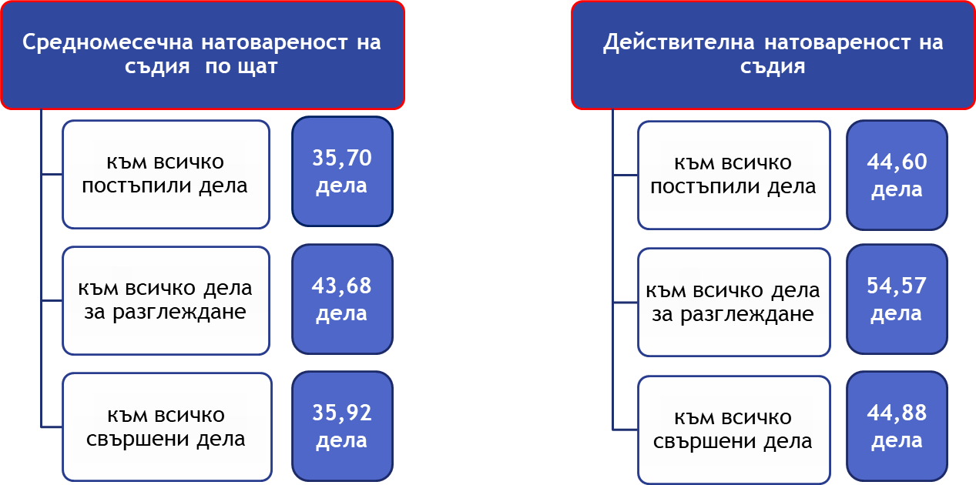

За съпоставка следва да се посочи средномесечната натовареност на съдия в районните съдилища към областните центрове и в районните съдилища извън областните центрове за 2022 г., а именно:

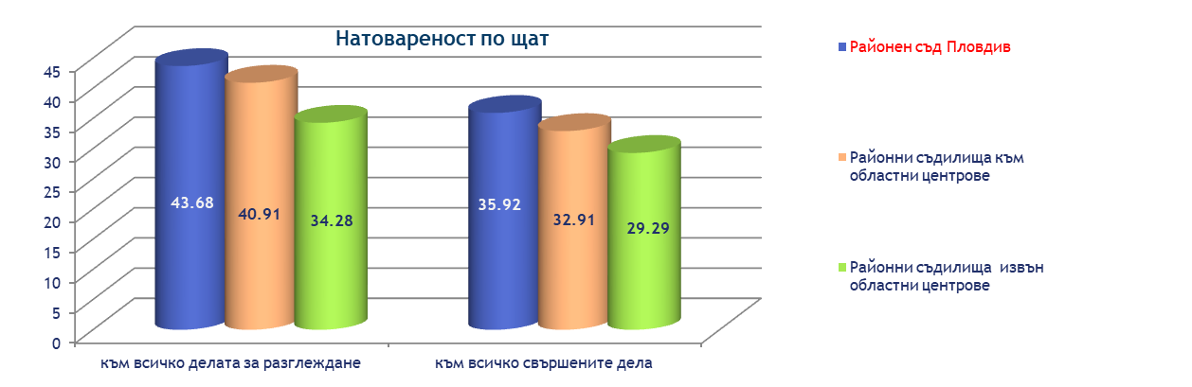

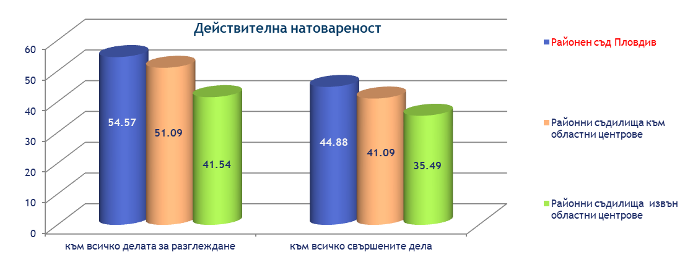
*Забележка: Посочените данни за Районен съд – Пловдив се отнасят за 2023 г., а данните за районните съдилища в областните центрове и районните съдилища извън областните центрове се отнасят за 2022 г., тъй като до момента няма публикувани официални данни за натовареността на тези видове съдилища за 2023 г.

Средната натовареност на съдия в Районен съд – Пловдив е съпоставена със средната натовареност на съдиите от районните съдилища в областните центрове и тези извън областните центрове, както е посочена такава съпоставка по-горе за изминалия отчетен период, под условието че съпоставката за отчетната година е направена с данните за отминалата година на другите сравнявани съдилища.
Като обобщение може да се направи изводът за значителен брой дела за разглеждане в сравнение с районните съдилища извън областните центрове и малко над три дела за районните съдилища в областните центрове. Действителната натовареност на работещите магистратите обаче е значително над тази по щатна заетост – над десет пункта. Всичко това води до затрудняване при разглеждането на делата и спазване на разумния срок за приключването им. Това би могло да се преодолее с попълване на незаетия щат и оптимизация на работата в отделенията и наличния съдийски състав.

Наблюдава се тенденция на запазване на броя на съдебните книжа и призовки, които се връчват от призовкарите в служба „Връчване на призовки и съдебни книжа”. През целия отчетен период в Районен съд – Пловдив по щат са 14 съдебни служители, които обслужват обширни райони със средно по около 22 829 души население във всеки един от районите, при общо 319 612 души за гр. Пловдив, съобразно официалната статистика на НСИ от последното преброяване на населението.
През отчетната 2023 г. в службата са постъпили за връчване общо 167 876 броя призовки и съдебни книжа, т.е. всеки от призовкарите е следвало да осъществи средно около 11 991 връчвания годишно или 48 връчвания на работен ден (при 248 работни дни за 2023 г.). Трябва да се има предвид, че всяко връчване се извършва на различни адреси в райони с обширна територия и практически е трудно извършване на същото за указаното време, което води в крайна сметка и до полагане на извънредни усилия от страна на призовкарите за своевременно връчване на съдебните книжа, което да изключи забавянето на съдебното производство по конкретното дело, както и предвид изискванията на процесуалните закони относно редовността на връчването и откриването на адресатите на книжата. Поставят се цели за оптимизиране районирането на служителите от службата, както максималното изполване на електронен път за комуникация и връчване на книжа с адресатите, изполващи уредените средствата за сигурно електронно връчване.

- Поощрения и наказания

През 2023 год. не е извършвано периодично атестиране на съдии от Районен съд – Пловдив, а 4 са придобили статут на несменяемост. Единадесет съдии са повишени в по-горен ранг, като петима от тях са повишени в ранг „съдия в ОС“, трима в ранг „съдия в АС“ и трима в ранг „съдия във ВКС и ВАС“.
Към 31.12.2023 г. в Районен съд – Пловдив общият брой на съдиите с по-горен ранг е 49. С ранг „съдия в Окръжен съд” са 11 броя съдии, с ранг „съдия в Апелативен съд” са 6 броя съдии и с ранг „съдия ВКС и ВАС” – 32 броя съдии.
С решение на Съдийската колегия на Висш съдебен съвет по Протокол № 30/26.09.2023 г. е отхвърлено предложението на Председателя на Районен съд – Пловдив по образувано през 2021 г. във ВСС дисциплинарно дело за налагане на дисциплинарно наказание на съдия от Районен съд – Пловдив.
Наред с това с решение на Съдийската колегия на Висш съдебен съвет по Протокол № 21/20.06.2023 г. не е наложено дисциплинарно наказание на съдия от Районен съд – Пловдив, по образувано през 2022 г. дисциплинарно дело във ВСС.
През 2023 г., със Заповед № 589/29.03.2023 г. на Председателя на Районен съд – Пловдив е наложено дисциплинарно наказание на съдия от Районен съд – Пловдив по чл. 308, ал. 1, т. 1 от ЗСВ, като Съдийската колегия на ВСС отлага разглеждането на внесеното предложение до произнасянето на Върховния административен съд по образуваното тълкувателно дело за отстраняване на противоречива съдебна практика.
През отчетния период има наложено едно дисциплинарно наказание „Уволнение“ на съдебен служител.
Същевременно със Заповед на Председателя на съда № 3018/13.12.2023 г. са повишени в ранг 21 съдебни служители.

ІІ. Движение на делата

- Движение на делата общо за целия съд

А. Брой дела за разглеждане към 01.01.2023 г.

А.1. Към 01.01.2023 г. са останали 5 936 несвършени дела общо за целия съд. От тях новообразувани (образувани през 2022 г.) са 4 790 дела или 80,69 % от общия брой, посочен по-горе. Останалите несвършени от предходен период (2021 г. и преди това) дела са 1 146 дела или 19,31 % от посочения общ брой в началото на 2023 г. Останалите несвършени дела в началото на предходния период – 01.01.2022 г. са били 5 694, което показва незначително увеличение на несвършените дела в началото на настоящия отчетен период, в сравнение с предходния, и се дължи на положените усилия за по-бързо администриране и съответно приключване на делата.

А.2. От общо 5 936 несвършени дела за целия съд към 01.01.2023 г. несвършените граждански дела са били 4 830 или 81,37 % от посочения брой. От тях новообразуваните (2022 г.) са били 3 798 дела (78,63 % от общия брой останали несвършени граждански дела), а останалите несвършени от предходен период (2021 г. и преди) са били 1 032 (21,37 % от общия брой останали несвършени граждански дела).

А.3. От общо 5 936 несвършени дела за целия съд към 01.01.2023 г. несвършените наказателни дела са били 1 106 или 18,63 % от общия брой несвършени дела. От тях новообразуваните (2022 г.) са били 992 дела – 89,61 % от общия брой останали несвършени наказателни дела, а останалите несвършени от предходен период (2021 г. и преди) са били 114 – 10,39 % от общия брой останали несвършени наказателни дела.

А.4. За отчетната 2023 г. са постъпили общо 26 560 дела, от които новообразуваните и продължаващи под същия номер граждански дела са 19 479 или 73,34 % от тях, а новообразуваните и продължаващите под същия номер наказателни дела са 7 081 – 26,66 %.
Общо за разглеждане през отчетния период са били 32 496 дела, от които постъпилите дела през 2023 г. са 26 560 – 81,73 % от общия брой дела за разглеждане и останали несвършени от предходния (2022 г.) отчетен период 5 936 – 18,27 % от общия брой дела за разглеждане. Тоест през 2023 г. от общия брой дела за разглеждане – 32 496 дела, гражданските дела са били 24 309 броя – 77,81 % от всички дела, а наказателните – 8 187 броя или 25,19 % от всички дела.

В заключение преобладаващият брой дела за разглеждане през отчетната година са били граждански, които надвишават наказателните близо три пъти. Тази тенденция се запазва и заради увеличението макар и незначително на постъпилите дела и съответно на разгледаните граждански дела – 344 броя граждански дела повече са постъпили през 2023 г. в сравнение с 2022 г.
Постъплението на наказателни дела в сравнение с 2022 г. е намаляло с 381 дела, т.е. налице е незначително намаление в броя на постъпленията на наказателни дела, като различията в сравнение с предходната година са в посока намаляване броя на постъпленията на: наказателните дела от общ характер – със 70 дела; административнонаказателните дела по реда на чл. 78а НК – с 10 дела; наказателните от частен характер дела – с 31 дела и административнонаказателните дела – с 384. Установява се увеличаване за отчетния период броя на постъпленията на частно-наказателните дела – с 114 дела.
Общо постъпленията при гражданските и наказателните дела не са претърпели значителна промяна в сравнение с 2022 г., като гражданските са се увеличили с 1,77 %, а наказателните са намаляли с 5,11 %.

Б. Брой свършени (решени) дела в края на 2023 г.

Общият брой свършени дела през отчетния период към 31.12.2023 г. е 26 725 дела. От тях в тримесечен срок, видно от общия статистически отчет, са свършени 21 474 дела – 80 %, като през предходния отчетен период броят на свършените в тримесечен срок дела е бил 21 244 или 81 % от общия брой дела. Налице е увеличение в броя на свършените в 3-месечен срок дела през 2023 г. като абсолютна стойност, макар и с 1 % те да са намалели спрямо общия брой свършени дела, като високият брой на свършени в 3-месечен срок дела е положителна и трайна тенденция в Районен съд – Пловдив и се дължи на положените усилия от страна на съдиите за свършване на делата в разумен срок.

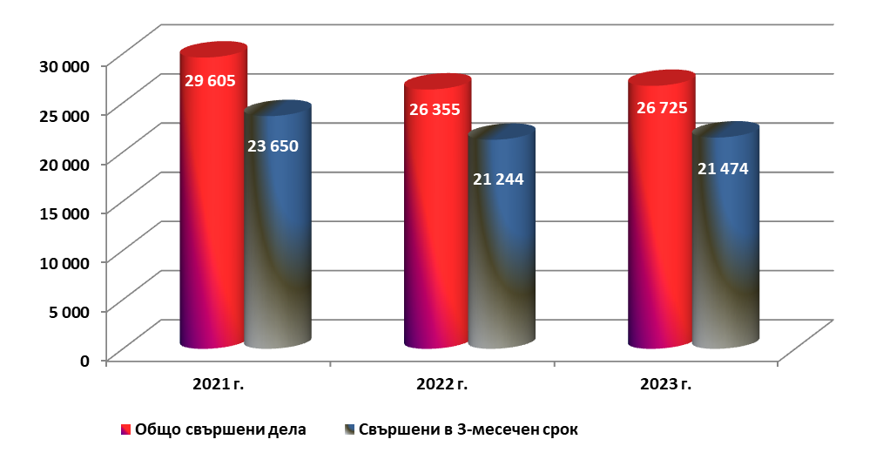

През 2023 г. за сметка на намаляването на процента на свършени в тримесечен срок дела се наблюдава положителна тенденция за увеличаване броя на общо свършените дела и общо на свършените в тримесечен срок. Това е показател за приключване на делата в разумен срок и за положените максимални усилия за това.
Останалите несвършени дела в края на отчетния период са общо 5 771. В сравнение с останалите несвършени дела в края на предходния отчетен период 2022 г. – 5 936 дела, е налице намаление с 165 дела, което е индикация за вече изложеното.

В. Брой на решените дела по същество и брой прекратени дела.

В.1. През отчетния период по същество са свършени общо 21 780 дела, от които 16 188 граждански (74,33 %) от общия брой решени по същество дела за съда и 5 592 наказателни (25,67 %) от общия брой решени по същество дела за съда.

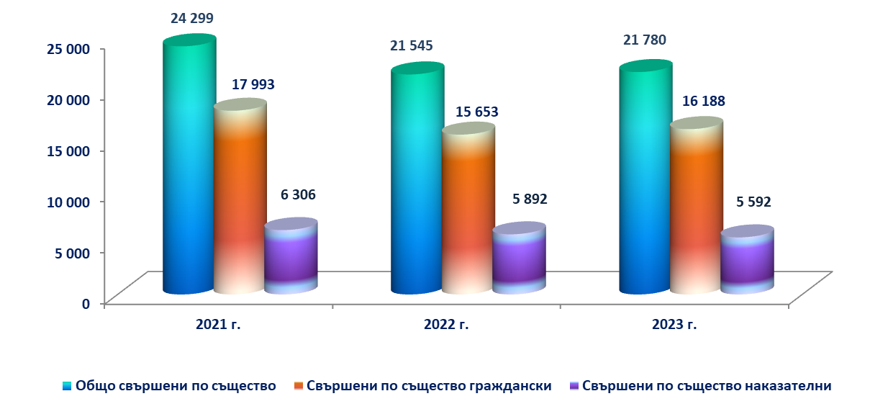
През предходния отчетен период (2022 г.) свършените по същество дела общо са били 21 545, от които 15 653 граждански и 5 892 наказателни. За отчетния период се констатира увеличение на свършените граждански дела със съдебен акт по същество в сравнение с предходния период с 535 дела, а по отношение на наказателните дела е налице намаление с 300 дела.

В.2. Броят на прекратените дела през 2023 г. е общо 4 945, от които 3 250 граждански (65,72 %) и 1 695 наказателни (34,28 %).

а) Прекратените граждански дела по видове са разпределени, както следва: 568 дела по искове по СК, ЗЗДН, ЗЛС, ЗГР, ЗЗДет. и ЗБЖИРБ; 813 дела по облигационни искове; 115 дела по вещни искове; 82 дела по искове за делба и по ЗН; 382 дела по установителни искове; 99 дела по искове по КТ; 12 дела по административни производства; 29 дела по обезпечения, 199 дела по частни производства, 815 дела по заповедни производства (по чл. 410 и 417 от ГПК) и 136 дела по регламенти на ЕС и по Хагската конвенция.

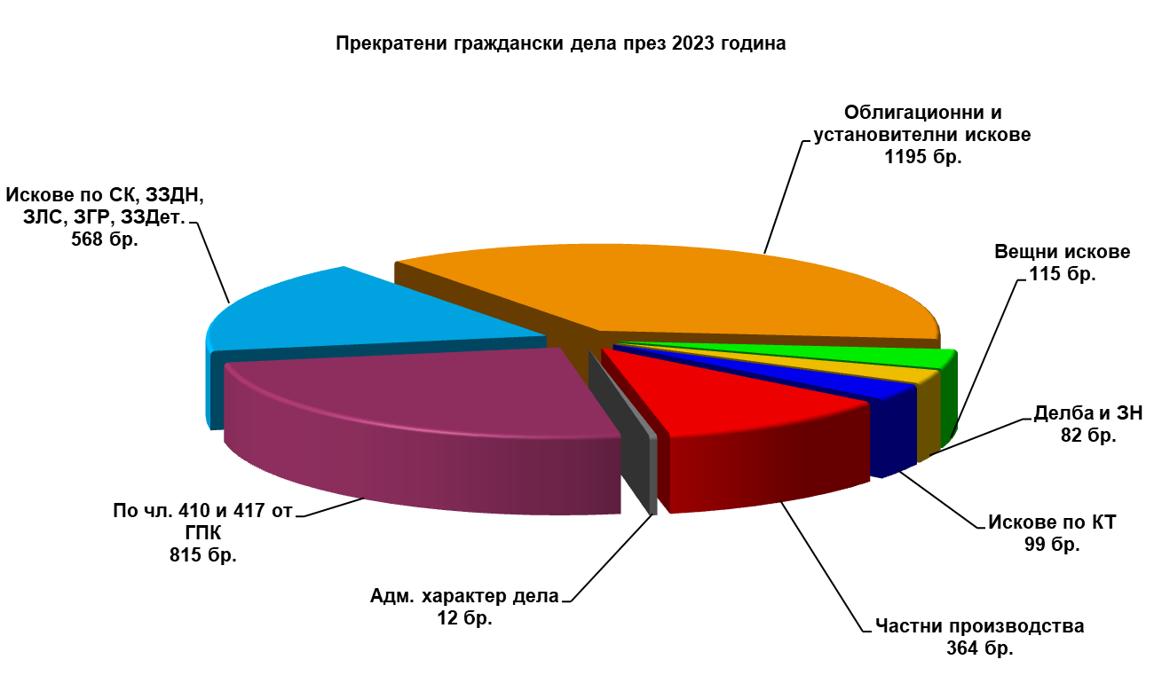
От общия брой – 3 250 прекратени граждански дела по спогодба са прекратени, както следва: 197 дела по искове по СК, ЗЗДН, ЗЛС, ЗГР, ЗЗДет., ЗБЖИРБ, в т. ч. 89 дела за издръжка и изменение на издръжка; 34 дела по облигационни искове; 2 броя дела по вещни искове; 8 дела за делби; 5 дела по установителни искове, 1 дело по искове по КТ или общо по спогодба са прекратени 247 граждански дела.
Прекратените по други причини граждански дела са общо 3 003, от които както следва: 371 дела по искове по СК, ЗЗДН, ЗЛС, ЗГР, ЗЗДет., ЗБЖИРБ; 779 дела по облигационни искове; 113 дела по вещни искове; 74 дела за делби; 377 дела по установителни искове, 98 дела по искове по КТ, 12 дела по административни производства, 29 дела за обезпечения, 199 дела по частни производства, 815 дела по заповедни производства и 136 дела по частни производства – регламенти.
В тази група прекратени дела най-голям дял имат тези, прекратени поради неотстраняване на нередовности по исковите молби, както и прекратените поради изпращане по подсъдност на друг съд. Малък дял заемат делата, прекратени поради оттегляне на исковите молби и отказ от иск. Незначителен е и броят на делата, прекратени поради липса на състав за разглеждането им след отвод на всички съдии от съда и изпратени за определяне на друг съд за разглеждането им.

б) От общия брой прекратени дела през 2023 г. наказателни са 1 695, като прекратените дела от общ характер са общо 1 156. От този брой 1 082 дела от общ характер са прекратени след одобрено сключено споразумение по реда на чл. 382 и сл. от НПК, 55 дела са прекратени след констатиране на съществени отстраними процесуални нарушения, допуснати в хода на досъдебното производство и върнати на районна прокуратура за отстраняването им, 19 дела от общ характер са прекратени по други причини (тук са включени делата от общ характер, прекратени и изпратени по подсъдност на друг съд, делата, прекратени поради липса на състав за разглеждането им след отвод на всички съдии от съда и изпратени за определяне на друг съд за разглеждането им).
Прекратени са още общо 83 административнонаказателни дела по чл. 78а от НК, от които 73 дела са прекратени след одобрено сключено споразумение в съответствие с новите изменения на НПК (чл. 375а), 4 дела са върнати на прокуратурата поради допуснати процесуални нарушения и 6 дела са прекратени по други причини.
Прекратени са и 60 дела от частен характер, от които 5 след одобряване на сключена спогодба между страните, 1 дело е изпратено на прокуратурата за преценка дали е налице извършено престъпление от общ характер, а останалите 54 поради нередовна тъжба и неотстраняване на констатираните нередовности в срок.
Прекратени са 193 частно-наказателни дела.
Прекратени са също така и 203 дела от административнонаказателен характер, като по-голямата част от тях са прекратени поради депозиране на жалби срещу наказателни постановления след изтичане на срока за обжалване и няколко броя – поради изтекъл давностен срок.

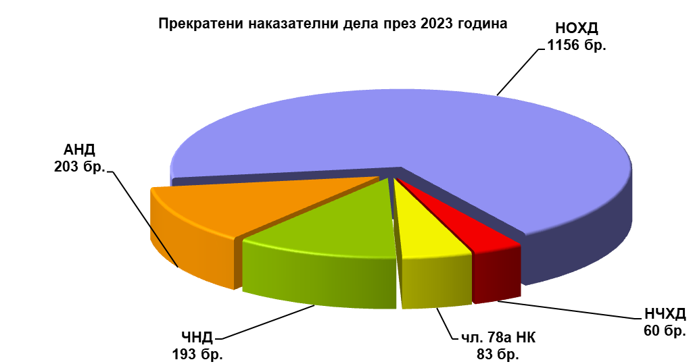

Г. Брой обжалвани и протестирани дела, резултати от въззивна и касационна проверка.

През отчетния период от общо свършените 26 725 дела обжалвани и протестирани са общо 3 428 дела за целия съд – в тях са включени и изпратените в горна инстанция обжалвани дела, свършени и от предходната 2022 г.
През периода след въззивна и касационна проверка от обжалваните и протестираните през отчетната и предходни години дела са върнати в Районен съд – Пловдив общо 3 374 дела, от които отменени са: решения, присъди и определения – 682 дела за целия съд, и потвърдени и изменени – 2 413 дела. Останалите 279 дела са върнати от горните инстанции по други причини и не подлежат на индексиране (например върнати дела за администриране на жалбата, върнати дела от горна инстанция за продължаване на съдопроизводствените действия, върнати от ВКС по молба за отмяна на влязло в сила решение).
Като процентно съотношение може да се посочи, че от общо свършените 26 725 дела обжалвани и протестирани са 12,83 %, а останалите 87,17 % (23 297 дела) от свършените дела към края на отчетния период не са обжалвани, като по по-голямата част от тези дела постановените актове до 31.12.2023 г. са влезли в сила след изтичане на срока за обжалване.

1. От обжалваните общо за съда дела гражданските са 2 036 броя, от които 1 349 са обжалваните граждански дела по общия ред, 102 са обжалваните по чл. 310 от ГПК, 14 са обжалваните административни дела, 35 са обжалваните частни граждански дела и 536 са обжалваните дела по реда на чл. 410 и чл. 417 от ГПК.
От обжалваните общо за съда през отчетния период 2 036 граждански дела, както и от изпратените по жалба дела през предходни години, след въззивна и касационна проверка през 2023 г. са върнати общо 2 012 дела. От тях по 379 дела актовете са отменени, по 1 164 дела актовете са потвърдени, по 208 дела актовете са изменени, а 261 дела са върнати по други причини, посочени по-горе, и не се индексират.

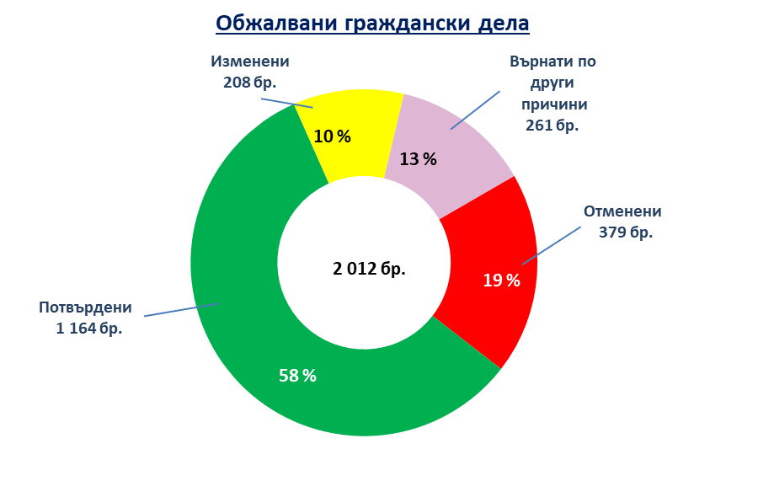

2. От 3 428 обжалвани и протестирани дела за целия съд наказателните са общо 1 392. След въззивна и касационна проверка в съда са върнати общо 1 362 наказателни дела. От тях по 303 дела постановените актове са отменени, по 994 дела постановените съдебни актове са потвърдени, а по 47 дела актовете са изменени. Част от тези дела - 18 дела са върнати по други причини и съобразно указанията за индексите не се индексират.

Обжалвани наказателни дела
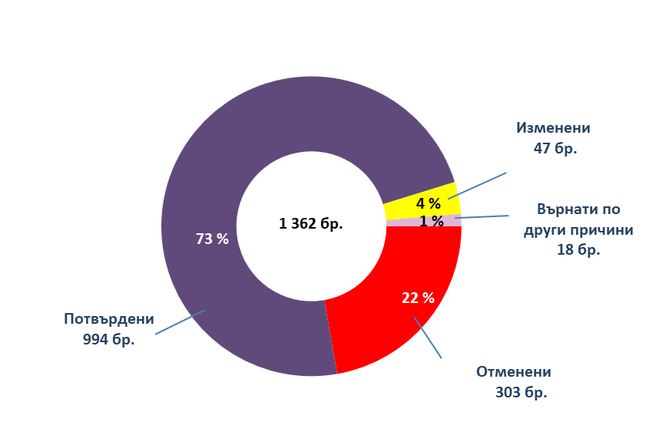

*Забележка: Отчетът включва данни за всички обжалвани през периода дела (част от които към датата на изготвянето му се намират във въззивна и касационна инстанция и не са приключили с влязъл в сила съдебен акт), както и за всички приключили през периода дела (част от които са образувани и обжалвани през предходни периоди).

Общите статистически показатели за личната дейност на всеки съдия, касаеща постъпилите в състава дела, разгледаните и свършени от него такива, както и резултатът от инстанционния контрол на обжалваните актове, са отразени в статистическите отчети, приложени към доклада.

Д. Средна натовареност за Районен съд – Пловдив и за съдиите.

Средната натовареност по щат през 2023 г. на съдия от всички дела за разглеждане е 43,68 дела на месец, а от свършените дела – е 35,92 дела на съдия на месец.
През настоящия отчетен период е налице намаление на натовареността на съдиите в Районен съд – Пловдив по щат в сравнение с предходните 4 години, видно от долната графика:

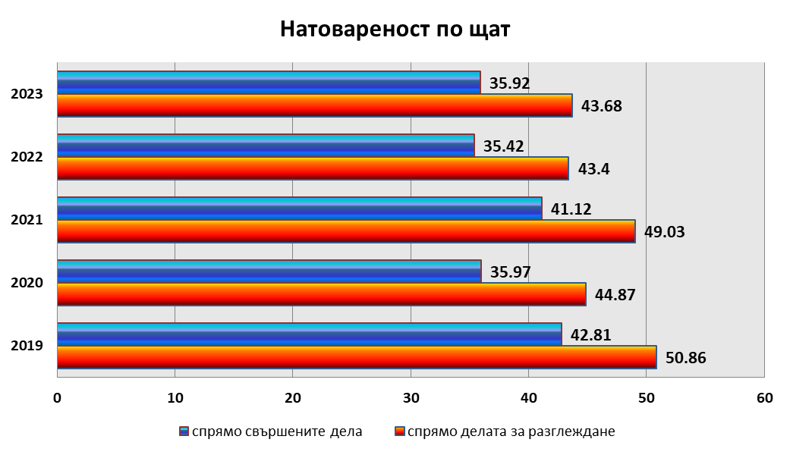

Действителната натовареност на съдия спрямо отработените човекомесеци, които за 2023 г. са 595,5 е, както следва: 54,57 от всички дела за разглеждане и 44,88 от свършените дела. Видно от графиката по-долу е, че действителната натовареност се е запазила в сравнение с предходния отчетен период и спрямо делата за разглеждане, и спрямо свършените дела, като се отчита минимално намаление:

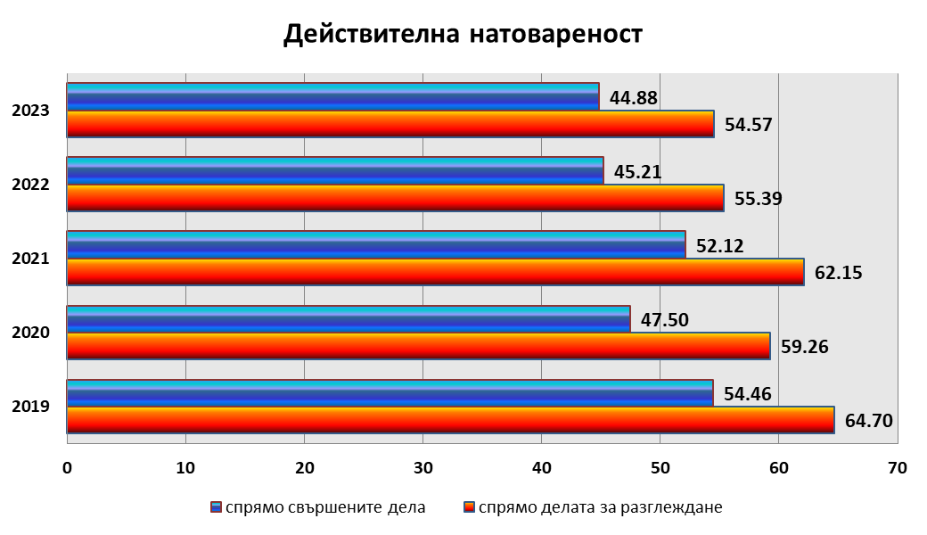

Средното постъпление за Гражданско и Брачно отделение по щат на един съдия е 541 дела годишно или 45,09 дела месечно, а като действителна натовареност (има се предвид реално функциониращите 25 граждански и 5 брачни или общо 30 състава) 649 дела годишно или средно 54,11 дела на месец на съдия.
От останалите 4 830 несвършени дела в началото на отчетния период и постъпили през годината 19 479 граждански дела или всичко 24 309 дела общо за разглеждане, на съдия за отчетния период се падат 810 дела годишно или 67,53 дела месечно.
През отчетния период в Гражданско и Брачно отделение са свършени общо 19 438 граждански дела или средният брой на свършените дела е около 648 годишно или 53,99 на месец на съдия.

През 2023 г. са постъпили 7 081 наказателни дела. За Наказателно отделение средното постъпление на един съдия е 322 дела годишно или 26,82 дела на месец, разпределени на 22 наказателни състава, реално функциониращи през отчетния период.
От останалите 1 106 несвършени дела в началото на отчетния период и постъпили 7 081 наказателни дела, или всичко 8 187 дела общо за разглеждане, на съдия се падат 372 дела годишно или 31,01 дела месечно.
Свършените дела през 2023 година в Наказателно отделение са били 7 287. Средният брой на свършените наказателни дела на съдия е 331 дела годишно или 27,60 на месец на съдия.

*Забележка: Посочената по-горе натовареност на съдиите в Гражданско, Брачно и Наказателно отделение е на база на действителния брой функциониращи състави през 2023 г. в различните отделения.

Съгласно Правилата за оценка на натовареността на съдиите от Единната информационна система на съдилищата е изведена натовареността на всеки един съдия от състава на Районен съд – Пловдив по дела и извън дела за отчетната 2023 г. (Приложение II). Следва да се има предвид, че по тези показатели информацията не е абсолютно пълна, доколкото все още част, макар и малка, от дейността на съдиите е обхваната от предходната деловодна система (САС).

2. Брачни и граждански дела

През 2023 год. са постъпили 16 028 броя граждански дела, в т. ч. и такива от административен характер в Гражданско отделение. Броят на постъпилите дела в Брачно отделение (дела за развод, родителски права и имуществени отношения между съпрузи, дела по ЗЗДН и други) е 3 451 или общо постъпили 19 479 дела, като прибавим към тези дела и останалите несвършени граждански и брачни дела от предходния отчетен период – 4 830, общо през анализирания период са разгледани 24 309 брачни и граждански дела.
По видове постъпилите граждански дела се разпределят, както следва: 2 125 дела по искове по СК, ЗЗДН, ЗЛС, ЗГР, ЗЗДет., ЗБЖИРБ; 2 435 дела по облигационни искове; 239 дела по вещни искове; 266 дела по искове за делба и ЗН; 1 391 дела по установителни искове; 223 дела по искове по КТ; 31 дела по административни производства; 211 дела по обезпечения; 2 258 дела по частни производства; 10 158 дела по заповедни производства и 142 дела по частни производства – регламенти.

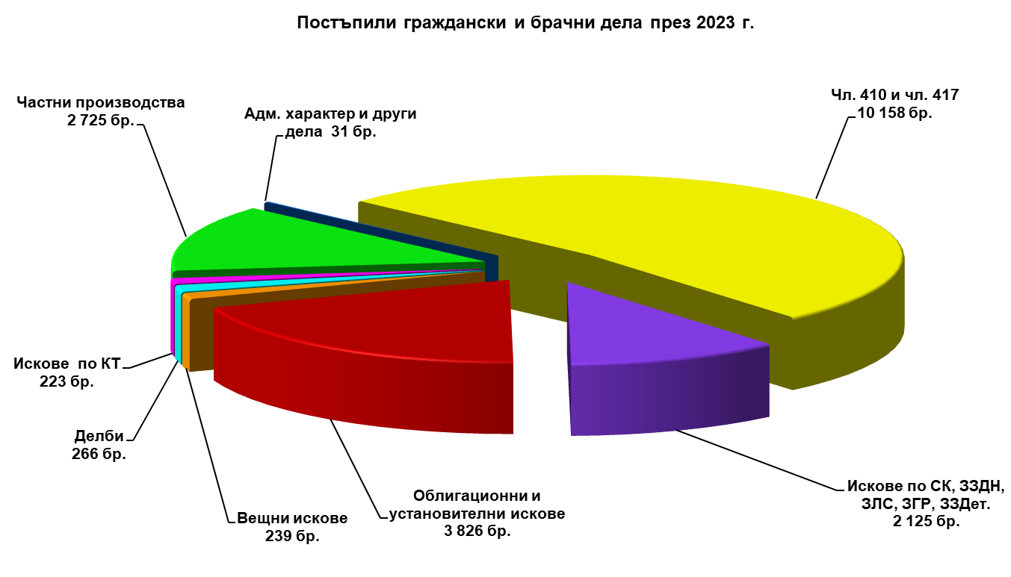

Свършените дела в двете отделения са: прекратени – 3 250 дела и решени – 16 188 дела или общо 19 438 дела.
Общо за 2023 г. са свършени 19 438 дела, за разлика от 2022 г. когато свършените дела са били общо 18 726 дела или за отчетния период са свършени със 712 дела повече. Констатира се увеличение на броя на свършените дела, което е вследствие повишения брой на съдиите в Гражданско и Брачно отделение през отчетния период.
Към края на отчетния период са останали висящи 4 871 дела, което е с 41 дела повече от 2022 г. (несвършени 4 830 дела). Това представлява незначително увеличение на броя на останалите несвършени дела в края на годината. Постигнати са много добри резултати, които се дължат на положените усилия от гражданските и брачните съдии за относително запазване висящността на делата на водените от тях състави.
Както беше посочено и по-горе при анализиране на натовареността, средното постъпление за Гражданско и Брачно отделение на един съдия е около 649 дела годишно, което спрямо 2022 г. (660 дела годишно) е намаляло с около 11 дела годишно на съдия или е 54,08 дела на месец на съдия.
От останалите 4 830 несвършени дела в началото на отчетния период, новообразувани 18 440, получени по подсъдност 952 граждански дела, върнатите за ново разглеждане под нов номер 8 дела и продължаващите под същия номер 79 дела (отменени определения за прекратяване на съдопроизводствените действия), или всичко 19 479 постъпили дела, общо за разглеждане – 24 309 дела, на съдия за отчетния период се падат 810 дела годишно или 67,53 дела месечно.
Средният брой на свършените дела през 2023 г. (свършени 19 438 дела) е 648 годишно или 53,99 на месец на съдия.
Средният брой на висящите дела към края на периода (4 871) е 162 дела на съдия, което е с 5 дела по-малко на съдия в сравнение с края на предходната година, когато броят на висящите дела на съдия е бил 167.

* Забележка: Посочените по-горе данни за съдиите в Гражданско и Брачно отделение са на база на действителния брой съдии, работили през 2023 г.

От свършените брачни и граждански дела през 2023 г. със съдебен акт в 3-месечен срок са приключили 15 528 дела, което е 80 % от всички свършени, като е налице съвпадение с процента на свършените в 3-месечен срок дела през 2022 г. По отношение обаче на броя на свършените в 3-месечен срок дела е налице увеличение с 476 дела през 2023 г. в сравнение с 2022 г., когато техният брой е бил 15 052. Макар да е налице увеличение на броя на делата, свършени в 3-месечен срок, процентът на тези дела като относителен дял не е променен, което е показател за добрата работа и положените усилия от страна на съдиите в Гражданско и Брачно отделение за свършване на делата в разумен срок.
Броят на прекратените граждански дела през 2023 г. е 3 250, което е 16,72 % от общия брой 19 438 свършени дела през посочения период, за разлика от 2022 г., когато броят на прекратените дела е бил 3 073 от общ брой свършени 18 726 – 16,41 %. Или изводът, който се налага в края на отчетния период, е, че е налице увеличение на броя на прекратените граждански и брачни дела, но като относителен дял спрямо общо свършените дела техният процент се е запазил.
От общия брой – 3 250 прекратени граждански дела, по спогодба са прекратени 247 дела.
Прекратените по други причини граждански дела са общо 3 003, от които както следва: 1 775 гр. дела по общия ред, 37 по чл. 310 от ГПК, 12 административни дела, 364 ч. гр. дела и 815 дела по чл. 410 и чл. 417 от ГПК.
В тази група прекратени дела най-голям дял имат тези, прекратени поради неотстраняване на нередовности по исковите молби. В последните години се забелязва тенденция на увеличение на делата, прекратени поради оттегляне на исковите молби и отказ от иск, особено при делата по ЗЗДН, както и на прекратените поради изпращане по подсъдност на друг съд дела. Незначителен е броят на делата, прекратени поради липса на състав за разглеждането им след отвод на всички съдии от съда и изпратени за определяне на друг съд за разглеждането им.
От обжалваните общо за съда дела гражданските са 2 036, от които 1 349 са обжалваните граждански дела по общия ред, 102 са обжалваните по чл. 310 от ГПК, 14 са обжалваните административни дела, 35 са обжалваните частни граждански дела, в т. ч. частни граждански дела, образувани по молби за обезпечение на бъдещ иск и др., 536 са обжалваните дела по реда на чл. 410 и чл. 417 от ГПК.
От обжалваните 2 036 за 2023 г., както и част от обжалвани през предходни години граждански дела, след въззивната и касационна проверка през отчетния период са върнати общо 2 012 дела*. От тях по 379 дела актовете са отменени, по 1 164 дела актовете са потвърдени, по 208 дела актовете са изменени, а останалите 261 дела са върнати по други причини и не се индексират – напр. върнати дела за администриране на жалбите.

*Забележка: Отчетът включва данни за всички обжалвани през периода дела (част от които към датата на изготвянето му се намират във въззивна и касационна инстанция и не са приключили с влязъл в сила съдебен акт), както и за всички, приключили през периода, дела (част от които са образувани и обжалвани през предходни периоди).

В сравнителен план с предходните години, движението по основните показатели на брачните и гражданските дела е, както следва:

Година | Постъпили | Разгледани | Свършени |  |  | Висящи
 |  |  | Прекратени | Решени | Общо
2019 | 21 507 | 25 075 | 2 547 | 18 064 | 20 611 | 4 464
2020 | 17 675 | 22 139 | 2 555 | 14 686 | 17 241 | 4 898
2021 | 20 656 | 25 554 | 3 140 | 17 993 | 21 133 | 4 421
2022 | 19 135 | 23 556 | 3 073 | 15 653 | 18 726 | 4 830
2023 | 19 479 | 24 309 | 3 250 | 16 188 | 19 438 | 4 871

Цялостната картина от движението на тези дела личи от приложените към доклада годишни отчети.
От тези показатели може да се направи извод, че като обем средно на съдия работата в Брачно и Гражданско отделение се е запазила, което се дължи на увеличения брой съдии в тези отделения. По отношение на увеличението на свършените дела, като причина може да се посочи също увеличението на броя на съдиите, разглеждащи граждански и брачни дела, въпреки текучеството на съдии – преместване на двама в друг орган на съдебната власт, командироването на 11 съдии в други съдилища, ползването от страна на трима магистрати и към края на отчетния период на отпуск поради бременност, раждане и отглеждане на дете. С оглед на това, въпреки наличието на 62-ма съдии по щат и разкриването на още 1 граждански състав, прекомерната натовареност в отделенията не е преодоляна.
Същевременно, поради увеличения брой свършени дела, са допуснати случаи на забавяне при изготвянето на съдебни актове, като основните причини за това са вече посочените, което се е отразило и на изготвянето в срок на крайните съдебни актове.
Общите статистически показатели за личната дейност на всеки съдия, касаеща постъпилите в състава дела, разгледаните и свършени от него такива, както и сроковете на изготвяне на съдебните актове, са отразени в общите статистически отчети за 2023 г.
Като проблеми в Брачно и Гражданско отделение могат да се отбележат високата натовареност на съдиите и повишените стандарти за мотивиране на съдебните актове, въпреки увеличението на реално функциониращите състави, а също така и наложилото се през отчетния период заместване на титулярите на отделни състави, с оглед тяхното продължително отсъствие от работа, поради ползване на отпуск поради бременност и майчинство, за отглеждане на дете и командироване.
През отчетната година в Брачно и Гражданско отделение са направени две инвентаризации на делата, като не са установени липсващи дела.
От Окръжен съд – Пловдив през 2023 г. не е извършвана проверка на дейността на Гражданско и Брачно отделение.
При направените проверки на книгите от съдебния администратор и заместник-председателите е констатирано, че воденето им е съобразно нормативните изисквания, с изключение на някои от книгите на два граждански състава, за воденето на които отговаря един и същи съдебен деловодител.

3. Наказателни дела

През 2023 г. постъпилите наказателни дела от общ характер са общо 1 361. Постъпили са също 93 наказателни дела от частен характер, 153 дела по чл. 78а от НК, 3 251 частни наказателни дела, 395 частни наказателни дела (разпити) и 1 828 дела от административен характер, като общият брой на новопостъпилите наказателни дела е 7 081.
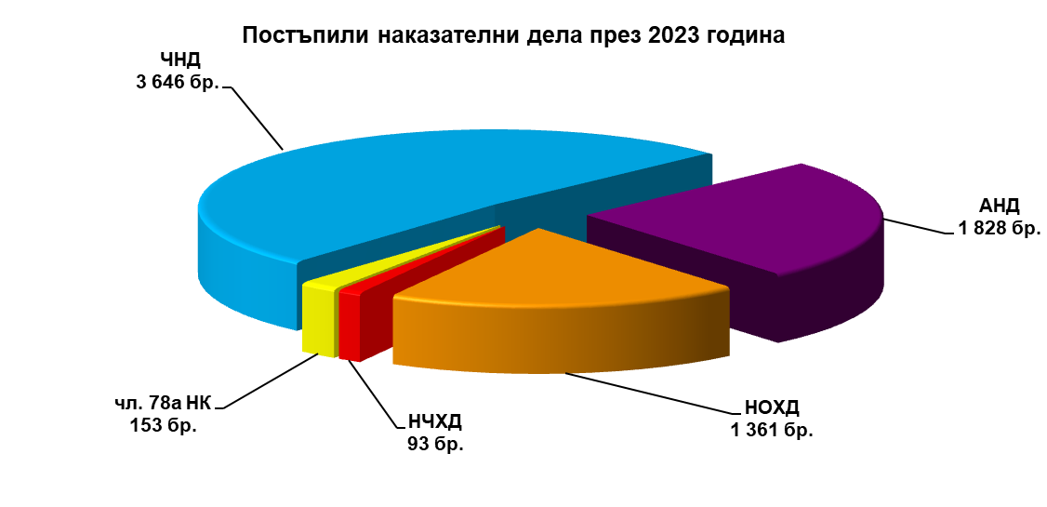
Общо за 2023 год. са свършени 7 287 наказателни дела, като към края на периода са останали висящи 900 дела, от които 241 от общ характер дела.
От свършените дела в Наказателно отделение решени по същество са 5 592 дела, а прекратените са 1 695 дела, от които 1 160 по чл. 382 от НПК, по чл. 384 от НПК и по спогодби.
Средното постъпление на един съдия в Наказателно отделение е 322 дела годишно или 27 дела на месец.
От останалите 1 106 несвършени дела в началото на отчетния период и постъпили 7 081 наказателни дела или всичко дела общо за разглеждане са 8 187, на съдия за отчетния период се падат 372 дела годишно или 31,01 дела месечно.
Свършените наказателни дела през отчетния период на съдия средно са 331 годишно или 27,60 на месец на съдия.
Общият брой на висящите наказателни дела в края на отчетния период е 900. Средният брой на висящите дела към края на периода е 41 дела на съдия.

*Забележка: Посочените по-горе данни за съдиите в Наказателно отделение е на база на действителния брой функциониращи състави за 2023 г. – 22.

От свършените наказателни дела през 2023 г. със съдебен акт до 3 месеца след постъпването им са приключили 5 946 дела или 82 % от общия брой, за сравнение през 2022 г. са приключени 6 192 и този процент е бил 81 или налице е увеличение с 1 %.
Броят на прекратените наказателни дела през 2023 г. е общо 1 695. За сравнение през 2022 г. броят на прекратените дела е бил 1 737. Налице е намаление в броя на прекратените дела с 42 дела, като е налице намаление спрямо данните от 2022 г. по отношение на всички видове наказателни дела, с изключение на частно-наказателните, където е налице увеличение с 14 броя дела и на делата по чл. 78а от НК, които са с 68 повече спрямо 2022 г., което се дължи на промени в нормативната уредба през 2023 г. и възможността за сключване на споразумение по този вид дела (чл. 375а НПК).
От общия брой прекратени през 2023 г. 1 695 наказателни дела, прекратените дела от общ характер са общо 1 156. От този брой 1 082 дела от общ характер са прекратени след одобрено сключено споразумение по реда на чл. 382 и сл. от НПК, 55 дела са прекратени след констатиране на съществени процесуални нарушения, допуснати в хода на досъдебното производство и върнати на районна прокуратура за отстраняването им, 19 дела от общ характер са прекратени по други причини (тук са включени делата от общ характер, прекратени и изпратени по подсъдност на друг съд, делата, прекратени поради липса на състав за разглеждането им след отвод на всички съдии от съда и изпратени за определяне на друг съд за разглеждането им).
Прекратени са общо 83 административни дела по чл. 78а от НК, от които 73 са след одобрено сключено споразумение по реда на чл. 382 и сл. от НПК, 4 са върнати за доразследване, а останалите 6 дела са прекратени по други причини.
Прекратени са 60 дела от частен характер, от които 5 след одобряване на сключена спогодба между страните, 1 е изпратено на прокуратурата за вземане на становище за евентуално извършено от лицето престъпление от общ характер, а останалите 54 – поради нередовна тъжба и неотстраняване на констатираните нередовности в срок. Прекратени са и 193 частно-наказателни дела.
Прекратени са също така и 203 дела от административнонаказателен характер, като по-голямата част от тях са поради депозиране на жалби срещу наказателни постановления след изтичане на срока за обжалване или поради изтекъл давностен срок.
През отчетния период общо обжалваните и протестирани наказателни дела са 1 392. След въззивна и касационна проверка в съда през отчетния период са върнати общо 1 362 наказателни дела. От тях по 303 дела постановените актове са отменени и по 994 дела постановените съдебни актове са потвърдени, а по 47 – изменени. Част от тези дела – 18 дела са върнати по други причини.

*Забележка: Отчетът включва данни за всички обжалвани през периода дела (част от които към датата на изготвянето му се намират във въззивна и касационна инстанции и не са приключили с влязъл в сила съдебен акт), както и за всички приключили през периода дела (част от които са образувани и обжалвани през предходни периоди).

В сравнителен план с предходните години движението по основните показатели на наказателните дела е, както следва:

Година | Постъпили | Разгледани | Свършени |  |  | Висящи
 |  |  | Прекратени | Решени | Общо
2019 | 8 230 | 9 106 | 1 961 | 6 197 | 8 158 | 948
2020 | 8 142 | 9 090 | 1 982 | 5 811 | 7 793 | 1 297
2021 | 8 448 | 9 745 | 2 166 | 6 306 | 8 472 | 1 273
2022 | 7 462 | 8 735 | 1 737 | 5 892 | 7 629 | 1 106
2023 | 7 081 | 8 187 | 1 695 | 5 592 | 7 287 | 900

Цялостната картина от движението на тези дела личи от приложените статистически отчети за наказателните дела за 2023 г.
Следва да се отбележи, че от общо 1 632 разгледани наказателни дела от общ характер, по реда на бързото производство са постъпили и разгледани общо 451 дела, което представлява намаление спрямо 2022 г. с 82 дела, когато са били разгледани 533 дела по този ред.

Година | общо НОХД | НОХД - БП
2019 | 1 759 | 715/60 на месец
2020 | 1 921 | 615/51 на месец
2021 | 1 953 | 618/52 на месец
2022 | 1 431 | 533/44 на месец
2023 | 1 632 | 451/38 на месец

През 2023 г. постъплението на наказателните дела бележи намаление спрямо предходната година – с 381 постъпили наказателни дела по-малко или около 5,11 %.
Анализирани по видове, се наблюдава намаление в постъплението на наказателните дела от общ характер – със 70 дела, в постъплението на наказателните дела от частен характер – с 31 дела, в постъплението на административнонаказателните дела по чл. 78а НК – с 10 дела, както и в постъплението на админинстративнонаказателните дела – с 384 дела. Увеличение в постъпленията се наблюдава само в постъпленията на частно-наказателните дела – с 114 дела.
През отчетната 2023 г. е налице намаление на постъпилите наказателни дела спрямо предходната, като следва да се отбележи, че намалението в постъпленията е по отношение на наказателните дела от общ характер и на административнонаказателните дела, част от които се отличават с фактическа и правна сложност, а увеличението касае частно-наказателните дела.
Същевременно, независимо от по-малкия брой свършени дела през отчетния период, са допуснати и случаи на забавяне при изготвянето на съдебни актове, като причини за това са в числеността в състав на съдиите и наличието на дела с фактическа и правна сложност, което се е отразило на изготвянето в срок на крайните съдебни актове.
Общите статистически показатели за личната дейност на всеки съдия, касаеща постъпилите в състава дела, разгледаните и свършени от него такива, са отразени в годишните статистически отчети.
През 2023 г. в Наказателно отделение са направени две инвентаризации на делата, при които не са установени липсващи дела.
През 2023 г. не е извършвана проверка от Окръжен съд – Пловдив на дейността на Наказателно отделение.
При направените проверки на книгите от съдебния администратор и земестник-председателя на Наказателно отделение е констатирано, че воденето им е съобразно нормативните изисквания.

4. Структура на наказателната престъпност.

А. Видове и брой дела по глави от НК.

През отчетния период са били образувани общо 1 361 дела от общ характер. Останалите несвършени дела от предходния отчетен период са били 271 или общо през отчетния период са били разгледани 1 632 дела от общ характер, от които са свършени 1 391 дела и са останали несвършени в края на отчетния период – 241 наказателни дела от общ характер.
През 2023 г. са били съдени общо 1 527 лица. От тях 14 лица са били оправдани, а 1 394 – осъдени.

От свършените НОХД:
По Глава ІІ от НК – ПРЕСТЪПЛЕНИЯ ПРОТИВ ЛИЧНОСТТА:
- Престъпления против личността – убийства: няма останали несвършени от предходния отчетен период, има 1 постъпило такова дело от общ характер, няма свършени през годината, съответно има 1 останало несвършено дело в края на отчетния период;
- Престъпления против личността – телесни повреди: останалите несвършени дела в началото на периода са били 29, постъпили са 69 дела или за разглеждане са били 98 дела, от които са свършени 71 дела и 27 са останали несвършени в края на периода. По този вид дела съдените лица са 88 на брой, от тях 78 са осъдени, от които 1 непълнолетен, оправдани няма, като по отношение на останалите 10 съдени лица производството е било прекратено;
- Други престъпления против личността: останали са от предходния период 20 дела, постъпили са 44, т.е. общо за разглеждане са били 64 дела. От тях са свършени 52 дела и 12 са останали несвършени. Съдени са били 58 лица, от които 42 са осъдени, в т. ч. 1 непълнолетно лице, има 2 оправдани. По отношение на 14 лица производството е било прекратено.
По Глава ІІІ от НК – ПРЕСТЪПЛЕНИЯ ПРОТИВ ПРАВАТА НА ГРАЖДАНИТЕ са постъпили общо 9 дела, а 7 са останали несвършени от предходния период или общо за разглеждане през годината са били 16 дела. От тях са свършени 7 дела и към края на отчетния период са останали несвършени 9 дела. Съдени са 7 лица, от които 5 са осъдени, няма оправдани, а по отношение на 2 производството е било прекратено.
По Глава ІV от НК – ПРЕСТЪПЛЕНИЯ ПРОТИВ БРАКА, СЕМЕЙСТВОТО И МЛАДЕЖТА – постъпили през 2023 г. са 46 дела, останали от предходен период несвършени дела са били 19 или всичко за разглеждане са били 65 дела. От тях свършени са 49 дела, а останали несвършени към края на 2023 г. – 16 дела. Съдени по тази глава са общо 50 лица, оправдани няма, а 47 са осъдени, като по отношение на останалите 3 лица производството е било прекратено.
По глава V от НК – ПРЕСТЪПЛЕНИЯ ПРОТИВ СОБСТВЕНОСТТА НА ГРАЖДАНИТЕ. Постъпили са 290 дела от общ характер, 81 дела са останали от предходен период или общо за разглеждане през годината са 371 дела. Свършени от тях са 298 дела. Останали несвършени в края на периода са 73 дела. По тази глава съдени са 375 лица, от които 7 оправдани и 299 осъдени, в това число 24 непълнолетни. По отношение на останалите 69 лица производството е било прекратено.
По Глава VІ от НК – ПРЕСТЪПЛЕНИЯ ПРОТИВ СТОПАНСТВОТО. Новообразувани по тази глава са 21 дела, а 7 са останали от предходния период или общо за разглеждане са 28 дела. От тях са свършени 25 дела, а 3 са останали несвършени в края на отчетния период. По тази глава са били съдени 29 лица, от които няма оправдани, 26 са осъдени, няма непълнолетни, а по отношение на 3 лица производството е прекратено.
По Глава VІІІ от НК:
– ПРЕСТЪПЛЕНИЯ ПРОТИВ ДЕЙНОСТТА НА ДЪРЖАВНИТЕ ОРГАНИ И ОБЩЕСТВЕНИТЕ ОРГАНИЗАЦИИ. Постъпили са 115 дела, 11 са останалите несвършени от предходен период или общо за разглеждане през годината са били 126 дела. От тях свършени са 112 дела, 14 са останали несвършени към края на отчетния период. Общо съдените лица по тази глава са били 129, от които 3 лица са оправдани, осъдени са 120 лица и по отношение на 6 лица производството е било прекратено;
- ПРЕСТЪПЛЕНИЯ ПРОТИВ СПОРТА – няма останали несвършени дела в началото на периода, няма и постъпили през годината.
По Глава ІХ от НК – ДОКУМЕНТНИ ПРЕСТЪПЛЕНИЯ. Постъпилите дела през периода са 37, а 8 дела са останали несвършени от предходния период или общо за разглеждане са били 45 дела. От тях са свършени 33 дела, а 12 са останали несвършени в края на отчетния период. Общо съдени лица са били 34, 33 лица са били осъдени, оправдани и непълнолетни няма, има 1 лице по отношение на което производството е прекратено.
По Глава Х от НК – ПРЕСТЪПЛЕНИЯ ПРОТИВ РЕДА И ОБЩЕСТВЕНОТО СПОКОЙСТВИЕ. Новообразувани са 19 дела, 7 са останали несвършени от предходния период или всичко за разглеждане през 2023 г. са 26 НОХД. От тях 21 дела са приключили и останали несвършени в края на отчетния период са 5 дела. Общо съдените лица по тази глава от НК са 24, няма оправдани, а 22 са осъдени, в т. ч. 1 непълнолетен. По отношение на 2 от лицата производството е прекратено.
По Глава ХІ от НК – ОБЩООПАСНИ ПРЕСТЪПЛЕНИЯ. Постъпили са 710 дела, а 82 са останалите несвършени от предходния период, или общо за разглеждане са 792 дела. От тях 723 дела са свършени и 69 са останали несвършени в края на отчетния период. Съдени са били общо 733 лица, от които 2 са оправдани, а 722 – осъдени, в което число и 5 непълнолетни. По отношение на останалите 9 лица производството е прекратено.
По Глава ХІІ от НК - ПРЕСТЪПЛЕНИЯ ПРОТИВ ОТБРАНИТЕЛНАТА СПОСОБНОСТ НА РЕПУБЛИКАТА няма останали несвършени от предходен период, няма новообразувани и дела за разглеждане.
По Глава ХІІІ от НК – ВОЕННИ ПРЕСТЪПЛЕНИЯ. През отчетния период няма постъпили дела по тази глава, като няма и останали несвършени дела от предходния период.

Наказателните от частен характер дела, образувани през отчетния период, са 93, а 84 са останалите несвършени от предходния период, или общо за разглеждане през 2023 г. са 177 дела. Свършени са 102 дела, а останалите несвършени дела в края на отчетния период са 75. Съдените лица са 110, от които 17 оправдани и 29 осъдени. 5 НЧХД са приключили със спогодби между страните и производството по тях е прекратено след одобряване от съда на постигнатата между тях спогодба, 1 е изпратено на районна прокуратура за преценка за наличие на извършено престъпление от общ характер, а по останалите 54 дела производството е прекратено по други причини.

По чл. 78а от НК през годината са образувани 153 АНД. 45 са били несвършените в края на предходния период или общо за разглеждане са били 198 дела. 181 са свършените през отчетния период дела и са останали несвършени 17. Съдените лица по чл. 78а НК са 197, от които 1 оправдан и 180 осъдени, в което число 7 непълнолетни. По отношение на останалите 16 лица производството е било прекратено.

По ЗБППМН са били образувани 5 дела, като е нямало несвършени от предходен период, или всичко за разглеждане са били 5 дела, от които са свършени 4 и има 1 останало несвършено дело към края на отчетния период. Предложени са били 4 лица за налагане на съответни мерки по ЗБППМН, като по отношение на 4 от тях, от които 4 са непълнолетни, са наложени такива.

Общо през 2023 г. по НОХД, НЧХД, по чл. 78а НК и по ЗБППМН или общо по 1 678 свършени наказателни дела са били съдени 1 838 лица, в т.ч. 32 оправдани и 1 607 осъдени лица, в които са включени и лицата, на които по ЗБППМН са наложени съответни мерки, като 43 от всички осъдени лица са непълнолетни.

*Забележка: Разликата, която се получава между броя на съдените лица, от една страна, и от друга, броя на осъдените и оправдани лица, се дължи на делата, по които производството е било прекратено по различни причини и в статистическите данни лицата по тези дела се отразяват единствено като съдени.

Б. Видове и брой дела по текстове от НК през 2023 год. с постановен краен съдебен акт по внесени от прокуратурата в Районен съд – Пловдив наказателни производства със значим обществен интерес, в контекста на общо приключение дела от общ характер.

От приключилите общо 1 391 НОХД със съдебен акт по същество (присъда) са приключили 235 дела.
През отчетния период са разгледани общо 1 632 дела от общ характер, образувани по внесен от прокуратурата обвинителен акт. От тях 271 са останали несвършени от предходния отчетен период и 1 361 дела са постъпилите през 2023 г. по внесени от Районна прокуратура – Пловдив обвинителни актове. От общия брой разгледани наказателни дела от общ характер (ОХ) – 1 632, през отчетния период са приключили 1 391 дела, а 241 са останалите несвършени в края на отчетния период. От свършените дела 1 317 дела са приключили с присъда и споразумение, от които 235 дела са приключили с присъда, а 1 082 дела – със споразумение. Освен това, 55 дела са върнати на Районна прокуратура - Пловдив за допълнително разследване, а 19 дела са прекратени по други причини.
От делата, приключили с присъда през отчетния период – 235, с осъдителна присъда са приключили 227 дела, а с оправдателна – 12 дела от общ характер.
От общо разгледаните от съда през отчетния период 1 632 дела от общ характер, образувани по внесен от прокуратурата обвинителен акт, присъди (в т.ч. споразумения) са постановени по 1 317 (сбора от делата, приключили с присъда и споразумение) или по 80,70 % от разгледаните дела от общ характер.
След като от делата, приключили с присъда и споразумение – 1 317, се приспаднат делата, по които са постановени оправдателни присъди – 12 на брой, следва, че относителният дял на делата от общ характер с осъдителни присъди спрямо внесените от прокуратурата обвинителни актове, разгледани през отчетния период, са 1 305 дела или 79,96 % от общо разгледаните 1 632 дела от НОХД.
Относителният дял на оправдателните присъди спрямо общо разгледаните 1 632 НОХД е 12 дела или 0,74 %. Делът на върнатите за доразследване и прекратени дела от общ характер от общо разгледаните е 74 броя или 4,53 % спрямо разгледаните дела. Делът на останалите несвършени дела от общ характер в края на отчетния период е 241 или 14,77 % от общия брой 1 632 разгледани дела.
Допълнителни данни за наказателните дела от общ характер, по отношение на осъдителните и оправдателните присъди, сключените споразумения, делата, по които е проведено съкратено съдебно следствие и относителният им дял, са посочени в Приложение III.

През изминалата 2023 г. делата, които предизвикаха широк обществен и медиен интерес, са 18 на брой или 1,10 % (от тях 16 – влезли в сила) от общо разгледаните през отчетния период 1 632 дела от НОХД:

- НОХД 7919 / 2021 г. – XXIII наказателен състав
Подсъдим по делото е А. Г. К. от гр. П., срещу когото РП – Пловдив е повдигнала обвинение, за това че на неустановена дата в края на м. март 2021 г. до 04.04.2021 г. в гр. П., организирал чрез лицата Р. К. И., М. С. Т., С. К. К. и М. С. И, предлагане на имотна облага – сумата от по 30 /тридесет/ лева на гласоподавател, на жители от гр. П. с цел да ги склони да упражнят избирателното си право на проведените на 04.04.2021 г. избори за избор на народни представители в полза на определена политическа партия – ПП… – престъпление по чл. 167, ал. 3 от НК.
На неустановена дата преди изборите на 04.04.2021 г. подсъдимият взел решение да организира схема за „купуване на гласове“, като за целта събрал в своя офис група от хора, на които поставил задачи да обикалят по адресите в гр. П., да предлагат на живущите парични суми, да раздават пари, придружени с рекламни материали, като записват в тефтер имената и броя на гласоподавателите, за които са дадени пари. Подсъдимият пояснил, че трябва да раздават по 30 лв., но само на лица от ромски произход, като тези пари и рекламни брошури били предназначени, за да гласуват хората на предстоящите избори за определена политическа партия. Обяснил на лицата от така сформираната група да убеждават хората, че трябва да станат застъпници и по време на изборите трябва да гласуват за ПП…, както и да обикалят из махалата да казват на други хора да гласуват за същата партия и ако правили последното щели да получат още по 50 лв.
На подсъдимия е повдигнато и второ обвинение за престъпление по чл. 388, ал. 1 от НК, за това, че на 02.07.2021 г. в гр. П. е държал 45 броя боеприпаси калибър 9х19 мм., и не е взел необходимите мерки за сигурност, предвидени в чл. 98, ал. 1 от Закона за оръжията, боеприпасите, взривените вещества и пиротехническите изделия.
С протоколно определение № 445/20.01.2023 г. за одобряване на споразумение, на подс. А.Г.К. е наложено наказание „Лишаване от свобода“ за срок от 11 месеца, което на основание чл. 66, ал. 1 от НК е отложено с изпитателен срок от 3 години.
Споразумението е влязло в законна сила на 20.01.2023 г.

- НОХД № 3330/2022 г. – XXI наказателен състав
РП – Пловдив е повдигнала обвинение срещу две лица – Д. А. А. от гр. В., обл. П. и Д. Г. К. от гр. С., за това че на 18.08.2021 г. в района на 132+300 км. на АМ „Тракия“ в посока землището на с. В., в съучастие с цел да набавят имотна облага за себе си, противозаконно са подпомагали като са превозвали 13 /тринадесет/ чужденци, сирийски граждани, един от които непълнолетен, да преминават в страната в нарушение на Закона за чужденците в Република България – престъпление по чл. 281, ал. 2, т. 1, т. 4, т. 5, вр. ал. 1, вр. чл. 20 ал. 2, вр. ал. 1 от НК.
Подс. Д. Г. К. е сключил споразумение с РП – Пловдив, което е одобрено от съда с Протоколно определение № 5577/14.09.2022 г., като му е наложено наказание „Лишаване от свобода“ за срок от 2 години, което е отложено с изпитателен срок от 5 години, както и Глоба в размер на 5000 лв.
Споразумението е влязло в сила на 14.09.2022 г.
С Присъда № 51/28.02.2023 г. подс. Д. А. А. е осъден на 1 година и 8 месеца „Лишаване от свобода“, при първоначален „строг“ режим и Глоба в размер на 5000 лв.
Присъдата е обжалвана пред ОС – Пловдив и към края на 2023 г. не е влязла в законна сила.

3. НОХД 6356/2022 г. – XVII наказателен състав
Срещу подсъдимия И. В. Д. от гр. П., е повдигнато обвинение за това, че на неустановена дата в периода от 01 юни до 17 юни 2021г. в с. Т., обл. П., като непълнолетен, но като е разбирал свойството и значението на извършеното и е могъл да ръководи постъпките си, е извършил непристойни действия, грубо нарушаващи обществения ред и изразяващи явно неуважение към обществото, а именно – създаване на видеоклип върху гроб в гробищен парк на фона на силна музика с лягане, сядане върху гроба, пеене, държане в ръце, размахване и хвърляне на дървени кръстове на покойници – престъпление по чл. 325, ал. 1, вр. чл. 63, ал. 1, т. 4 от НК.
С Решение № 625/11.04.2023 г. подс. И. В. Д. е признат за виновен, като на основание чл. 78а от НК е освободен от наказателна отговорност и му е наложено административно наказание „Обществено порицание“, което на основание чл. 52 от НК да се изпълни чрез прочитане на Решението в Кметството по местоживеене.
Решението е влязло в законна сила на 27.04.2023 г.

4. НОХД № 2486/2023 г. – II наказателен състав
Подсъдим по делото е З. И. Т. от гр. П., обвинен за това, че за периода от м. декември 2022 г. до м. януари 2023 г. включително в с. Б., обл. П., при условията на продължавано престъпление е засял растения от рода на конопа /марихуана/ и до 02.02.2023 . е отглеждал общо 95 растения с общо нето тегло на отделената от тях суха, зелена растителна маса 1808,88 гр. марихуана на обща стойност 10 853,29 лв. – престъпление по чл. 354в, ал. 1, вр. с чл. 26, ал. 1 от НК.
С Протоколно определение № 2841/26.04.2023 г. за одобряване на споразумение, на подсъдимия е наложено наказание „Лишаване от свобода“ за срок от 1 година и 2 месеца, което е отложено с изпитателен срок за 3 години и 6 месеца.
Споразумението е влязло в сила на 26.04.2023 г.

5. НОХД № 415/2023 г. – III наказателен състав
Подсъдим по делото е Л. Л. Я. от гр. Е., обл. В.
Същият е обвиняем за престъпление по чл. 326 ал. 1 от НК, за това, че на 15.11.2022 г. в гр. П. е предал по телефон невярно повикване за тревога, изразяващо се в сигнал за заложени взривни устройства – минни гранати.
На 15.11.2022 г. в 18:50 ч. от ЕЕН 112 е получено анонимно телефонно обаждане от уличен телефон, находящ се в гр. П., при което мъжки глас съобщава, че в Централна ЖП гара – П. е заложил минни гранати. При започналата след сигнала проверка на Централна ЖП гара – П., при която десетки пътници, чакащи влакове са били евакуирани, не са констатирани заплахи и не са открити взривни вещества. В резултат на незабавно организираните оперативни действия полицейските служители са установили и задържали обвиняемия Л. Л. Я. Същият е многократно осъждан, включително и за предишни подобни прояви.
С Протоколно определение № 3212/12.05.2023 г. за одобряване на споразумение подс. Л. Л. Я. е осъден на 9 месеца „Лишаване от свобода“ при първоначален „строг“ режим.
Определението е влязло в законна сила на 12.05.2023 г.

6. НОХД 7279/2021 г. – XXVI наказателен състав
Подсъдими по делото са С. Б. К от с. М., обл. Х. и К. Й. Н. от гр. С., обл. Х. и двамата обвинени за престъпление по чл. 281, ал. 2, т. 1, т. 4 и т. 5, вр. ал. 1, вр. чл. 20, ал. 2, вр. ал. 1 от НК, за това, че на 30.03.2021 г. на Автомагистрала „Тракия“, посока С., 146,450 км., землище на с. Ш., обл. П. в съучастие с цел да набавят за себе си имотна облага, противозаконно подпомогнали да пребивават и преминават в страната чрез извършване на превоз на 41 /четиридесет и един/ чужденци, представящи се за граждани на Х. к. Й. и И. р. А., чрез използване на МПС – товарен автомобил, в нарушение на чл. 19, ал. 1, т. 1 от Закона за чужденците в Република България и деянието е извършено по отношение на лице, ненавършило 16 – годишна възраст.
С Протоколно определение № 3803/06.06.2023 г. подсъдимите са признати за виновни и им е наложено наказание на всеки един от тях „Лишаване от свобода“ за срок от 11 месеца, при първоначален „общ“ режим.
Споразумението е влязло в законна сила на 06.06.2023 г.

7. НОХД № 2526/2023г. – І наказателен състав
РП – Пловдив е повдигнала обвинение срещу подс. С. С. Д. от гр. П., за престъпление по чл. 211, вр. чл. 210, ал. 1, т. 1, вр. чл. 209, ал. 1, вр. чл. 26, ал. 1 от НК, за това, че на неустановени дати в периода от месец януари 2020 г. до месец юли 2022 г., в гр. П., в гр. А., в с. Р. и в с. Б., при условията на продължавано престъпление – извършил е 21 деяния поотделно, при една и съща обстановка и еднородност на вината, с цел да набави за себе си имотна облага, представяйки се за длъжностно лице – народен представител и като адвокат, е възбудил и поддържал заблуждение у различни лица, с което им е причинил имотна вреда в общ размер на 298 803,40 лв.
Подс. С. С. Д. не работил и имал нужда да си набави доходи. Същият манифестирал себе си като политическа фигура – народен представител, като за целта от 2020 г. започнал да посещава събирания на различни политически формации. „Рекламирал“ се във Фейсбук, където се представял като депутат, политик, експерт по ромските въпроси, адвокат и др., започнал да търси и телевизионни изяви по местни медии, а след като успял да си уреди такива, използвал кадрите от тези изяви в социалните мрежи. Успял да се снабди с неистински официален документ – служебна карта, на която бил придаден вид, че е негова, в качеството му на народен представител. С тази карта се „легитимирал“ навсякъде за да докаже по-лесно, че е народен представител и може в това си качество да „урежда“ услуги. Започнал да обработва посредством компютърни програми изображения от течащата към онзи момент предизборна кампания и да добавя към известни политически личности и неговото изображение. С течение на времето посредством усилията, които положил, в ромските махали в с. Р. и в с. Б. била наложена всеобща заблуда, че подс. С. С. Д е адвокат и народен представител и срещу заплащане може да реши всички битови проблеми на хората от двете ромски махали.
Спечелил вече доверието на хората, подсъдимият успял да въведе в заблуждение различни лица, като представяйки се за длъжностно лице обещавал да съдейства /уреди/ узаконяване на незаконно построени имоти - на къщите им и че ще съдейства за свързване на имотите с електроразпределителната и водопреносната мрежа. Други хора заблуждавал, че като адвокат ще им съдейства за отпускане на кредити, за закупуване на общински имоти в гр. П., обещавал на друг съдействие за отмяна на възбрана върху недвижими имоти и запор на трудово възнаграждение, че ще уреди закупуване на недвижими и поземлени имот, изготвяне на проекти и съдействие за ползване на данъчни облекчения в К. Н. и др.
С Присъда № 141/14.06.2023 г. подсъдимият е признат за виновен и е осъден на „Лишаване от свобода“ да срок от 3 години, при първоначален „общ“ режим.
Присъдата обжалвана пред ОС – Пловдив и към края на 2023 г. не е влязла в законна сила.

8. НОХД № 2383/2023 – XXV наказателен състав
РП – Пловдив е повдигнала обвинение срещу подсъдимата А. Д. М. от гр. А., обл. П. за престъпление по чл. 209 ал. 1 вр. чл. 26 ал. 1 от НК, за това че в периода на неустановена дата през месец януари 2019 г. до 03.05.2019 г. в гр. П., при условията на продължавано престъпление, с цел да набави за себе си имотна облага, е възбудила и поддържала заблуждение у две лица – В. Х. Х. и А. Н. Ч като е възбудила и поддържала заблуждение у тях, че организира и ще проведе екскурзии до М., Д. и И., като общата причинена имотна вреда е на стойност 7300 лв.
С Присъда № 132/08.06.2023 г. подсъдимата е призната за виновна и й е наложено наказание 1 година „Лишаване от свобода“, което на основание чл. 66, ал. 1 от НК е отложено за срок от 3 години.
Присъдата е влязла в законна сила на 24.06.2023 г.

9. НОХД 1049/2023 г. – VII наказателен състав
Подсъдим по делото е А. Т. А. от гр. П. Същият водил скитнически начин на живот, самоопределял се като транссексуален, обличал се като жена и се представял с женско име „Л.“.
На неустановена дата през месец август 2022 г. подсъдимият случайно се запознал с постр. П. Г. Д., на 90 г., пред когото подсъдимият се представил с женското си име и провели кратък разговор. Използвайки това, че пострадалият е възрастен мъж, добрината му и това, че го възприемал като жена, в следващите дни подс. А. Т. А. започнал да посещава пострадалия в апартамента му, пострадалият му предлагал храна или пари да закупи такава и разговаряли, като подсъдимият се оплаквал от тежкото си битие. В един от тези дни пострадалият решил да даде пари на подс. А. Т. А. да напазарува. Имал спестявания, които държал в джоб на палто, закачено в дървен гардероб, който заключвал с ключ. Изкарал сумата от 35,00 лв. и я дал на подсъдимия, а останалата в размер на 7000 лв. прибрал отново в палтото. Докато разговаряли, пострадалият му казал, че е пригодил стая за живеене в избените помещения на сградата и решил да му я покаже. Двамата тръгнали към избата, без възрастният мъж да заключи апартамента си, тъй като живеел на първия етаж. След като слезли в избените помещения и пострадалият отключил антрето към стаята, ключовете останали на ключалката на антрето. Подс. А. Т. А се възползвал от ситуацията, заключил възрастния мъж в помещението, отишъл до апартамента му, взел паричната сума, която малко преди това видял къде пострадалия държи и необезпокоявано напуснал жилищната сграда.
Повдигнатото от РП – Пловдив срещу подс. А. Т. А обвинение е за престъпление по чл. 198, ал. 4 вр. с ал. 1 от НК, за това, че 22.08.2022 г. в гр. П. е отнел чужди движими вещи – пари на стойност 7000 лв. от владението на П. Г. Д., с намерение противозаконно да ги присвои, като за това е поставил П. Г. Д. в беззащитно състояние – заключил го е в антре на избеното помещение на сградата, в която живее.
С Присъда № 149/19.06.2023 г. подсъдимият е осъден на 3 години „Лишаване от свобода“, което наказание е отложено с изпитателен срок от 5 години.
Присъдата е влязла в законна сила на 05.07.2023 г.

10. НОХД № 3649/2023г. – XXVI наказателен състав
Обвиняем по делото е А. Х. М от гр. Л., обл. Х. Срещу него РП – Пловдив е повдигнала обвинение за престъпление по чл. 131, ал. 1, т. 1 и т. 12, вр. чл. 130, ал. 2 от НК, за това, че на 25.04.2023 г. в гр. П., по хулигански подбуди, е причинил на Т. Д. Д. в качеството му на длъжностно лице – шофьор на линейка, при изпълнение на службата му като служител от екип на „Бърза помощ“ гр. П., лека телесна повреда, изразяваща се в повърхностна травма на устните и устната кухина; оток и кръвонасядане в лявата половина на брадичката и кожата на долната устна вляво, довела до болка и страдание без разстройство на здравето.
На 25.04.2023 г. обв. А. Х. М. се намирал в гр. П., където бил легнал на тротоара, до пътното платно за движение, тъй като бил употребил алкохол и бил заспал. В същото време минувачи се притеснили, че може би има здравословен проблем и подали сигнал на тел. 112. На сигнала се отзовали доктор от ЦМСП - Пловдив и пострадалият Т. Д. Д.. Лекарят разбудил обвиняемия, който миришел силно на алкохол и по тази причина го попитал точно какво и колко е пил, но обвиняемият не отговарял. След няколко минути решили да отведат обвиняемия до линейката, като го подхванали под мишниците и му помогнали да влезе в линейката през задната й врата, като му обяснили, че ще го заведат до болницата за изследвания и ще му помогнат. В това време обвиняемият започнал да се заяжда с пострадалия, но Т. Д. Д. не му отвръщал, докогато в един момент обв. А. Х. М. се изправил в носилката и нанесъл силен удар с юмрук в областта на лицето на пострадалия.
С протоколно определение № 4651/13.07.2023 г., подсъдимият е признат за виновен, като е освободен от наказателна отговорност и му е наложено административно наказание „Глоба“ в размер на 1100 лв. на основание чл. 78а, ал. 1 от НК.
Споразумението е влязло в законна сила на 13.07.2023 г.

11. НОХД № 3699/2023г. – VII наказателен състав
Срещу подс. С. Л. К. РП – Пловдив е повдигнала обвинение за престъпление по чл. 131, ал. 1, т. 5а, вр. чл. 128, ал. 2, вр. ал. 1 от НК, за това че на 14.12.2022 г. в гр. П. е причинил тежка телесна повреда на Д. А. К., изразяваща се в загуба на слезката, в условие на домашно насилие.
Подс. С. Л. К и пострадалата Д. А. К. били съпрузи, които от 2002 г. са имали връзка, като още от самото начало подсъдимият започнал да проявява към съпругата си агресия и арогантност, което до голяма степен се дължало на обстоятелството, че подсъдимият бил много ревнив. Същият ограничавал контактите на съпругата си с родителите и приятелките й, следял телефона й, проверявал с кой и какво си пише, както и местонахождението й. Многократно се случвало през годините на брака им когато пострадалата противоречала на подсъдимия за нещо, дори незначително, той да я удря или замеря с нещо, в следствие на което Д. А. К. често имала синини по тялото. Същата няколкократно се опитвала да избяга от С. Л. К., но той винаги я намирал, биел я и скривал портмонето й, за да не може да отиде при родителите си.
На 14.12.2022 г. след като се прибрал заварил пострадалата да използва телефон, за който подсъдимият не знаел до този момент. По този повод двамата се скарали и Д. А. К. решила, че ще си тръгне и това ще е краят на връзката им. При тези думи подс. С. Л. К. много се ядосал, взел тенис ракета, която се намирала зад вратата в хола и започнал да удря с нея съпругата си по цялото тяло. Освен с тенис ракетата подсъдимият я ударил с юмрук в окото и в ребрата, както и с плесница в областта на дясното ухо.
След като пострадалата Д. А. К. успяла да избяга и постъпила в болница, от извършените изследвания се установило, че има течност в стомаха и руптура на далака, както и спукано тъпанче на дясното ухо.
С протоколно определение за одобряване на споразумение № 4969/26.07.2023 г., подсъдимият е признат за виновен, като му е наложено наказание „Лишаване от свобода“ за срок от 3 години, което на основание чл.66 от НК е отложено с изпитателен срок от 5 години.
Споразумението е влязло в законна сила на 26.07.2023 г.

12. НОХД № 5396/2023 – X наказателен състав
Подсъдим по делото е А. Й. М. от гр. П. Срещу него са повдигнати обвинения за 5 деяния, за това, че в периода от 23.01.2023 г. до 14.05.2023 г., при една и съща обстановка и при еднородност на вината, е отправил закани за убийство на другиго – на К. А. Г., като това заканване е могло да възбуди основателен страх от осъществяването му.
На различни дати в посочения период подсъдимия се заканвал на постр. К. А. Г. с думите, че ще я убие, че има зареден пистолет, че ако не се върне при него, ще я убие с нож, че тя няма да живее и др. На 23.01.2023 г., пред къщата на родителите на пострадалата полял себе си с бензин, държейки в ръката си запалка и заплашил, че ще се самозапали, както и че ще запали къщата и всички, които са в нея, ако пострадалата не се върне при него.
С протоколно определение за одобряване на споразумение № 6113/02.10.2023 г., подсъдимият е признат за виновен по всички обвинения и на основание чл. 23 от НК му е определено едно общо най-тежко наказание в размер на 8 месеца „Лишаване от свобода“, което на основание чл.66 НК е отложено с изпитателен срок от 3 години.
Споразумението е влязло в законна сила на 02.10.2023 г.

13. НОХД 8367/2021 г. – XVII наказателен състав
РП – Пловдив е повдигнала обвинение по чл. 211, вр. чл. 209, ал. 1 вр. чл. 26, ал. 1 вр. чл. 29, ал. 1, б. „а“ и б. „б“ от НК срещу подсъдимия Р. И. И. от гр. П., за това, че в периода от 06.06.2021 г. до 17.06.2021 г. в гр. П. и в с. М., обл. П., при условията на продължавано престъпление, в условията на опасен рецидив, с цел да набави за себе си имотна облага е възбудил и поддържал заблуждение у Ф. М. М. относно обстоятелството, че в качеството си на приближен на ЧСИ щял да му съдейства за закупуване на МПС, движими вещи и недвижими имоти, обявени на търг от съответния ЧСИ и с това му причинил имотна вреда в общ размер на 19 960 лв.
С протоколно определение за одобряване на споразумение № 6111/02.10.2023 г., подсъдимият е признат за виновен и му е наложено наказание в размер на една година и 5 месеца „Лишаване от свобода“, което да се изтърпи при първоначален строг режим.
Споразумението е влязло в законна сила на 02.10.2023 г.

14. НОХД 5401/2023 г. – X наказателен състав
Подсъдим по делото е Е. М. К. от гр. П., обвинен за престъпление по чл. 131, ал. 1, т. 3 и т. 5а, вр. чл. 129, ал. 2, вр. ал.1 от НК, за това, че на 28.11.2022 г. в гр. П., в жилище, находящо се в гр. П, е причинил на майка си М. Н. К. средна телесна повреда, изразяваща се в „двустранно счупване на долната челюст“, с което е реализиран медико – биологичния признак „счупване на челюст“, като деянието е извършено в условията на домашно насилие.
С протоколно определение за одобряване на споразумение № 6115/02.10.2023 г., подсъдимият е признат за виновен и му е наложено наказание в размер на 1 година и 2 месеца „Лишаване от свобода“, което на основание чл.66 от НК е отложено с изпитателен срок от 4 години.
Споразумението е влязло в законна сила на 02.10.2023 г.

15. НОХД № 1241/2023 г. – XVII наказателен състав
Подсъдими по делото са П. Й. С. от гр. С. и М. М. Х. от с. Я., обл. С.
Двамата мъже са обвинени за престъпление по чл. 325, ал. 2, вр. ал. 1, вр. чл. 20, ал. 2 вр. ал. 1 от НК, за това, че на 03.03.2022 г. в гр. П., в парк, в който имало много хора, включително деца, в съучастие, са извършили непристойни действия – публично са осъществили полов акт, като са демонстрирали явно неуважение към обществото и общоприетите правила за поведение, като по този начин са изразили пренебрежителното си отношение към обществения ред. Действията им се отличавали с изключителен цинизъм, в много груба и цинична форма, били засегнати интересите на обществото, като те упорито не ги прекратявали и ги извършвали на публично място пред множество хора, включително и деца.
С протоколно определение за одобряване на споразумение № 6778/27.10.2023г., подсъдимите са признат за виновни и им е наложено наказание за всеки един от тях в размер на 6 месеца „Лишаване от свобода“, което на основание чл. 66 от НК е отложено с изпитателен срок от 3 години.
Споразумението е влязло в законна сила на 27.10.2023 г.

16. НОХД № 2335/2023 г. – I наказателен състав
Срещу подсъдимия Т. С. Р. са повдигнати 4 обвинения, за това, че: на 15.06.2022 г. в гр. П. е управлявал МПС марка „П.“, модел „П.“ след употреба на наркотично вещество – метамфетамин, като деянието е било извършено повторно, след като е бил осъден по друго НОХД по описа на РС – Пловдив за друго такова престъпление – престъпление по чл. 343б, ал. 4, вр. с ал. 3, вр. с чл. 8, ал. 1 от НК.
Другите обвинения са за това, че на същата дата 15.06.2023 г. при управление на същото МПС е извършил непристойни действия, грубо нарушаващи обществения ред, като е извършвал опасни маневри – движение с висока скорост по ул.“Д.“, без да съобрази наличието на деца и други пешеходци и тяхната безопасност – престъпление по чл. 325, ал. 3, във вр. с ал. 1 от НК. За това, че противозаконно е пречил на органи на властта – на полицейски служители да изпълнят задълженията си – да спрат управляваното от него МПС и да проверят документите на водача и МПС, като след отправено устно разпореждане, а след това и при подаден светлинен сигнал за спиране, е целял да осуети извършването на проверка, като не е спрял и чрез активно бягство е отказал да изпълни разпорежданията на полицейските органи – престъпление по чл. 270 ал. 1 от НК и за това, че на 15.06.2022 г. в гр. П., умишлено е унищожил и повредил чужди движими вещи – части от мотор, собственост на ОДМВР – Пловдив – престъпление по чл. 216, ал. 1 от НК.
С протоколно определение за одобряване на споразумение № 7333/21.11.2023 г. подсъдимият е признат за виновен по всички обвинения, като на основание чл. 23, ал. 1 от НК му е наложено едно общо най-тежко наказание в размер на 1 година „Лишаване от свобода“ , което да се изтърпи при първоначален „общ“ режим. Към това наказание е присъединено и наказанието „Лишаване от право да управлява МПС“ за срок от 3 години, както и наказанието „Глоба“ в размер на 1500 лв.
Споразумението е влязло в законна сила на 21.11.2023 г.

17. НОХД № 5343/2023 г. – IV наказателен състав
Подсъдим по делото е И. Г. Б. от гр. П.
Същият е обвинен за престъпление по чл. 216, ал. 1, вр. чл. 63, ал. 1 т. 4 от НК. Подсъдимият притежавал пневматичен пистолет STEYR M9-A1, калибър 4,5 мм, който бил закупил от магазин за фойерверки. Боеприпасите за пистолета представлявали метални топчета. Подсъдимият споделил със свои приятели и съученици за притежаваното от него оръжие, като понякога им го предоставял и те да стрелят с него по различни цели – указателни табели, улични лампи, автобуси на градския транспорт и др.
На 09.11.2022 г., подсъдимият се срещнал със свои приятели, като носел в раницата си гореописания пистолет. Всички заедно отишли в училище „.Е.“ в гр. П. с намерението да стрелят по преминаващи автобуси от градския транспорт с пистолета на И. Г. Б. Около 21,00 ч. се задал автобус „Т.“, като в него бил само водачът му, който се придвижвал към гаража на „Автобусни превози Пловдив“ ЕООД след приключване на работа по линия № 12. Виждайки превозното средство подсъдимият И. Г. Б. произвел към него изстрел с пневматичния пистолет, като изстреляното от оръжието метално топче уцелило първото дясно неотваряемо стъкло на превозното средство, в резултат на което стъклото се счупило, като нанесената щета е на стойност 2814,60 лв.
С протоколно определение за одобряване на споразумение № 7825/12.12.2023 г. за така извършеното от подсъдимия престъпление чл. 216, ал. 1, вр. чл. 63, ал. 1, т. 4 от НК му НАЛАГА наказание при условията на чл. 55, ал. 1, т. 2, б. „Б“ от НК ПРОБАЦИЯ за срок от ШЕСТ МЕСЕЦА, включваща следните пробационни мерки: 1. Задължителна регистрация по настоящ адрес живущ в гр. П., за срок от ШЕСТ МЕСЕЦА с периодичност два пъти седмично. 2. Задължителни периодични срещи с пробационен служител за срок от ШЕСТ МЕСЕЦА.
Споразумението е влязло в законна сила на 12.12.2023 г.

18. НОХД 6502/2023 г. – VII наказателен състав
Подсъдим по делото е И. Й. С. от гр. С., обвинен в това, че на 23.08.2023 г. на АМ „Тракия“, км. 112 в посока гр. С., на разклона за с. Ц., обл. П., при условията на опасен рецидив, чрез използването на МПС – товарен автомобил, марка „Ф.“, модел „Т.“ противозаконно подпомагал като превозвал общо 27 /двадесет и седем / лица, чужди граждани, да преминават в страната – Република България, в нарушение на Закона за чужденците в Р България, като деянието е извършено по отношение на повече от едно лице, и по отношение на 2 непълнолетни лица. – престъпление по чл. 281, ал. 3 вр. ал. 2, т. 1, пр. 1 т. 4, т. 5 и т. 6 вр. ал. 1 вр. чл. 29 ал. 1, б. “а“ и б. “б“ от НК.
Подсъдимият е обвинен и за престъпление по чл. 343в, ал. 2 от НК, за това, че на същата дата 23.08.2023 г. е управлявал МПС – товарен автомобил марка „Ф.“, модел „Т.“ без съответното свидетелство за управление.
С протоколно определение за одобряване на споразумение № 7874/13.12.2023 г. подсъдимият е признат за виновен по всички обвинения, като му е наложено едно общо най-тежко наказание в размер на 8 месеца „Лишаване от свобода“, което да се изтърпи при първоначален „строг“ режим. На основание чл. 281, ал. 4 от НК на подсъдимия е наложена и ГЛОБА в размер равностойността на моторно превозно средство - товарен автомобил, марка „Ф.“, модел „Т.“, чиято собственост не е на подсъдимия, а именно в размер на 7 500 лв. /седем хиляди и петстотин лева/.
Споразумението е влязло в законна сила на 13.12.2023 г.

В. Както беше посочено по-горе през отчетния период са разгледани 1632 дела от общ характер. От тях 235 дела са приключили с присъда. Общият брой на обжалваните и протестирани дела от общ характер през отчетния период от посочените по-горе е 206.
През отчетния период след въззивен и касационен контрол са се върнали общо 175 дела от общ характер обжалван краен съдебен акт, от които 113 са потвърдени, 27 дела са с отменен съдебен акт и 26 дела – с изменен съдебен акт, като 9 дела са върнати по други причини и не се индексират, например за администриране на въззивната жалба. Общият брой на делата от ОХ с влезли в сила съдебни актове през отчетния период е 1 351 (сбор от необжалваните и върнатите потвърдени, отменени и изменени ОХ дела).
Ако приемем, както бе посочено по-горе, че приключилите с влязъл в сила съдебен акт през 2023 г. дела със значим обществен и медиен интерес са 16 на брой, то следва, че относителният им дял е 1,18 % от общия брой на делата от ОХ, приключили с влязъл в сила съдебен акт през отчетния период – 1 351 дела.

Г. През отчетния период, както беше посочено по-горе, са постановени по 12 дела оправдателни присъди.
При положение че общо свършените НОХД са 1 391, то относителният дял на постановените оправдателни присъди – 12 на брой е 0,86 %, а относителният дял на оправдателните присъди спрямо приключилите с влязъл в сила съдебен акт през отчетния период – 1 351 е също 0,88 %.

- Контрол

Във връзка с даваните ежегодни указания от ВСС за предприемане на организационни мерки за решаване на делата в разумен срок и с цел недопускане неоправдано забавяне на дела са предприемани мерки както от организационен, така и личен характер, които да стимулират спазването на законовите правила, подпомагане в работата на съдиите и облекчаване от излишно натоварване.
С оглед горното и отчитане дейността на съдиите и съда, ежемесечно се извършват справки за дейността на съдиите във всички отделения по показатели: постъпили дела, върнати за допълнително разследване дела, разгледани дела, свършени дела, забавени дела, висящи дела и такива отменени от по-горна инстанция. Изготвят се също така и посочените в чл. 92, ал. 1 от ПАС справки, касаещи делата, които не са насрочени.
Със заповеди на председателя на съда са били въведени времеви стандарти при администриране и разглеждане на делата в Гражданско, Брачно и Наказателно отделение при съобразяване със съответните срокове, предвидени в ГПК и НПК.
В Наказателното отделение допълнително се изготвят ежемесечни справки за:
- делата по чл. 64 и чл. 65 от НПК,
- постъпили, прекратени и върнати за допълнително разследване дела от общ характер,
- делата по чл. 222 и чл. 223 от НПК,
- делата, разгледани по реда на БП,
- дела с повишен обществен интерес,
- дела, по който подсъдимите са с мярка за неотклонение „Задържане под стража“,
- дела, по които е постановена „Европейска заповед за арест”.
Периодично се провеждат събрания по отделения, на които се докладват върнатите дела, по които актовете са отменени или изменени. Периодично се извършват ревизии на насрочените дела, разглеждането по които е продължило повече от една година. Резултатите се докладват на провежданите събрания. Ежемесечно се извършва и проверка на водените в съда книги за изпълнение на присъдите, която отразява стриктното им водене.

ІІІ. Служба „Държавен съдебен изпълнител“

- Движение на делата:

През 2023 г. в Служба „Държавен съдебен изпълнител” при Районен съд – Пловдив са постъпили общо 1565 дела (при 1713 дела за 2022 г.). Свършени чрез реализиране на вземането са 907 дела, прекратени по други причини са – 199 дела, а 323 дела са изпратени на частни съдебни изпълнители или общо свършените през отчетния период дела са 1429 (при 1692 за 2022 г.). В края на отчетния период са останали висящи дела 6930 (при 6857 дела за 2022 г.).
Средният брой на постъпилите на държавен съдебен изпълнител дела за 2023 г. е 196 или по около 16 дела месечно.
Средният брой свършени дела на държавен съдебен изпълнител е 179 дела или по 15 дела месечно (в сравнителен план за 2022 г. свършените дела от държавен съдебен изпълнител са били 212 дела на съдия или 18 месечно).
Събраните суми по свършените дела за отчетната година са в размер на 1 466 639,34 лв. (при 1 263 538,35 лв. за 2022 г.).
Средният брой на висящите дела в края на отчетния период е 866 дела на държавен съдебен изпълнител.
В сравнителен план с предходните години движението по основните показатели на изпълнителните дела е, както следва:

Година | Постъпили | Свършени | Висящи
2019 | 1 835 | 2 045 | 8 152
2020 | 1 641 | 1 479 | 8 308
2021 | 1 914 | 3 344 | 6 878
2022 | 1 713 | 1 692 | 6 857
2023 | 1 565 | 1 429 | 6 930

Подробните данни от дейността на службата могат да се видят от приложените таблици (Раздел І – Изпълнителни дела и Раздел ІІ – Суми по изпълнителни дела).
През настоящия отчетен период не е извършена проверка от Окръжен съд – Пловдив.
През 2023 год. в служба „Държавен съдебен изпълнител” са направени две инвентаризации. При тях не е установена липса на дела.

- Правни проблеми и препоръки.

Видно от посочените по-горе резултати е, че измененията на Закона за съдебната власт са се отразили негативно върху постъплението на изпълнителни дела в Районен съд – Пловдив. Това обстоятелство дава отражение и на броя на свършените изпълнителни дела, като в сравнение с 2022 г. техният брой е намалял, което обаче заради намаленото постъпление не е дало отражение върху броя на висящите изпълнителни дела. Въпреки намаления брой свършени дела събираемостта на суми по изпълнителните дела се е увеличила – на 1 466 639,34 лв. са събраните суми за 2023 г. при 1 263 538,35 лв. за 2022 г., т.е. с 203 100,99 лв. повече.
В Служба „Държавен съдебен изпълнител“ е създадена добра организация и е налице оптимизиране на работата чрез въвеждане на правила и извършването на ежемесечни справки за отчитане на приключилите дела и събраните суми по тях. Към настоящия момент взискателите продължават да предпочитат да завеждат изпълнителни дела с голям имуществен интерес при частни съдебни изпълнители. Последните са с достатъчно наличен персонал, повече законов ресурс и стимул, което им позволява по-бързо и ефективно събиране на вземания по изпълнителни дела.

ІV. Служба по вписванията

- Движение на дейността

През цялата 2023 г. основната дейност на службата е била свързана с вписване на актовете, подлежащи по Правилника по вписванията, свързани с прехвърляне право на собственост на недвижими имоти и учредяване, прекратяване и изменяне на ограничени вещни права върху недвижими имоти, удостоверяване правото на собственост на недвижими имоти, както и приемане и обявяване на саморъчни завещания и различни нотариални удостоверявания.
За отчетния период са образувани 44 177 (при 46 372 за 2022 г.) и са свършени 44 177 дела.
Към края на отчетния период в службата са работили реално всичките 12 съдии по вписванията. Средният брой на постъпили и свършили дела на всеки един от дванадесетте по щат съдии по вписванията за 2023 год. е 3 681 дела при 3 864 дела през 2022 год.
Издадени са 26 393 удостоверения. През отчетния период са постановени 803 определения за отказ за вписване.
В сравнителен план с предходните години движението по основните показатели на делата е, както следва:

Година | Постъпили | На съдия | Свършени | На съдия
2019 | 40 024 | 3 335 | 40 024 | 3 335
2020 | 36 016 | 3 001 | 36 016 | 3 001
2021 | 50 366 | 4 197 | 50 366 | 4 197
2022 | 46 372 | 3 864 | 46 372 | 3 864
2023 | 44 177 | 3 681 | 44 177 | 3 681

Подробните данни от дейността на службата могат да се видят от приложената справка.
През отчетния период в Службата по вписванията също не беше извършена проверка от Окръжен съд – Пловдив.

V. Бюро „Съдимост“

Работата на Бюро „Съдимост“ при Районен съд – Пловдив и през 2023 г. беше съобразена изцяло с изискванията на Наредба № 8 за функциите и организацията на дейността на бюрата за съдимост. През 2023 год. са изготвени 31 865 справки и свидетелства за съдимост (при 48 881 през 2022 г.). В службата работят четирима служители и на всеки от тях се падат по 7 966 свидетелства и справки годишно или по 664 на месец.
Следва да се посочи, че в сравнение с предходния отчетен период, през 2023 г. се наблюдава намаление на изготвените и издадени свидетелства и справки за съдимост – със 17 106, което не се дължи на намаляване количеството на постъпилите искания за издаване на свидетелства и справки съдимост, а поради внедряване в бюрата за съдимост на нова информационна система, чрез която справките за съдимост се предоставят по електронен път, без системата да позволява отчитане на техния брой.

Година | Общ брой свидетелства и справки съдимост
2019 | 59 640
2020 | 53 733
2021 | 55 098
2022 | 48 881
2023 | 31 865

VІ. Сграден фонд и техническа обезпеченост.

- Сграда.

Районен съд - Пловдив се помещава в сградата на Съдебна палата гр. Пловдив, находяща се на бул. „Шести септември“ № 167 от месец ноември 1999 г., където се помещават съдиите и съдебните служители. Всички кабинети, деловодства и канцеларии са оборудвани с необходимата за дейността им техника и мебелировка. Помещенията като брой и обем обаче са недостатъчни за осъществяване на нормална правораздавателна дейност и условия на труд, поради числеността на всички работещи в съдебната палата. В съдийските кабинети се помещават по трима съдии, а в съдебните деловодства от три до шест броя деловодители, обслужващи предимно по два съдебни състава. В тази връзка работещите в Районен съд – Пловдив търпят неудобства, произтичащи от ограничената материална база, в която осъществяват трудовата си дейност и обработването на големия брой дела, който администрират, но качеството им на работа остава на високо ниво.
Идентична е ситуацията и в служба „Архив“ на Районен съд – Пловдив. Архивохранилището е с почти изчерпан капацитет относно предоставяне на място за съхранение на дела, веществени доказателства и архивни документи на Общата администрация.
Добро решение за създаване на по-добри условия на труд е предприемането на начални стъпки към преустройство на зала № 13, находяща се в източната сграда на Съдебната палата, което чрез диалог и консенсус между всички съдилища, помещаващи се в Съдебната палата и изпитващи едни и същи проблеми относно обезпеченост откъм материалната база, е постижима цел. Така биха могли да се обособят помещения, включително на двете нива (етажа), на които се намира залата. По този начин заеманият от зала № 13 обем ще позволи оптимално използване, което ще подобри условията на труд на служителите и правораздаването в цялата Съдебна палата. В тази връзка е била в годините назад сезирана Комисия „Управление на собствеността“ към Висшия съдебен съвет. С ремонта на зала № 13, което е технически допустимо, би се постигнало в голяма степен удобство, функционалност и обезпечаване нуждите на кадровия състав на съда. В тази насока условията на труд на съдиите и съдебните служители биха се подобрили.

2. Техническо оборудване – компютри, мрежи, програмни продукти.

В края на отчетния период Районен съд – Пловдив разполага с 7 бр. сървъри, 3 бр. сторидж, тънки клиенти – 141 бр., 32 бр. компютри, от тях 30 бр. собственост на Районен съд – Пловдив и 2 бр. предоставени от Министерство на правосъдието, 109 компютърни конфигурации, от тях 94 бр. собственост на Районен съд – Пловдив и 15 бр. предоставени от ВСС, 7 бр. лаптопи, 102 бр. принтери, 65 бр. непрекъсваемо ТЗИ (UPS), 30 бр. мултифункционални устройства, 221 бр. монитори, 13 бр. звукозаписни системи, 28 бр. скенери, 2 бр. мултимедийни проектора и 14 бр. мобилни телефонни апарати за нуждите на призовкарите, ползващи приложения интегрирани към деловодните софтуери, 7 бр. таблети, 21 бр. видеодисплеи, 3 бр. баркод четци и 14 бр. уеб камери и 3 бр. диктофони.
През отчетния период беше закупена със средства на Районен съд – Пловдив нова техника, както следва:
Сървър файлов - 1 бр.;
Непрекъсваеми ТЗИ - 15 бр.;
Мобилен телефон - 2 бр.;
Тънък клиент - 15 бр.
За образуване, разпределение на съдебни дела и действия по тяхното движениe, както и регистриране на входящи и изходящи документи и обработването им, в съда се използва Единна информационна система на съдилищата (ЕИСС).
Все още продължава да се използва деловодната система САС „Съдебно деловодство“, чрез която се обработват съдебните дела, регистрирани в нея.
Както в ЕИСС, така и в САС „Съдебно деловодство“ се присъединяват към електронните папки на делата, сканирани всички постъпващи документи в съда.
Двете деловодни системи САС „Съдебно деловодство“ и ЕИСС осъществяват комуникация с Единния портал за електронно правосъдиe (EПЕП).
В края на месец март ЕПЕП бе актуализиран и е с нова визия и нови електронни услуги, като достъпа се осъществява чрез КЕП.
Чрез портала адвокати, граждани, юридически лица и други лица, участващи в делата, могат да преглеждат електронните копия на съдебните дела, до които имат достъп. Също така могат да извършват процесуални действия и искания в елекронна форма.
Ежедневно се публикуват обезличени копия на постановени съдебни актове по делата към ЦУБИПСА.
В Съдебно-изпълнителната служба (СИС) към Районен съд – Пловдив за образуване и обработване на движението на изпълнителните дела се използва деловодната система „JES“. Държавните съдебни изпълнители, посредством интегрираната към „JES“ система „NForce“, разпределят постъпилите суми по изпълнителните дела. По този начин се извършва управление на финансовата дейност в СИС.
Към ИССИ – „Информационна система на съдебното изпълнение“ ежедневно се изпращат данни от входящия и изходящия регистър, регистъра на заведените дела и дневника на извършените действия, регистрирани в „JES“.
В Бюро „Съдимост“ се използва Централизирана автоматизирана информационна система (ЦАИС) - „Съдебен статус“, за извършване на дейностите по регистриране, съставяне и съхранение на бюлетините за съдимост, както и по заявяване и издаване на свидетелства и справки за съдимост.
На интернет страницата на съда ежедневно се публикува график на насрочените открити съдебни заседания. Публикуват се актуални прессъобщения, новини и информация за проведени събития в Районен съд – Пловдив.
Вътрешната информационна страница на съда се използва за публикуване съобщения, заповеди, информация за събития и инициативи и други документи, касаещи магистратите и съдебните служители.
Системния и приложен софтуер, както и използваната антивирусна програма регулярно се актуализират.
Ежедневно се архивират базите с данни на използваните в съда приложни програми.
През отчетния период периодично се извършваше профилактика:
- на наличните сървъри, компютри, принтери, скенери и копирна техника, с оглед поддържане техническата им изправност и запазване на максималната им производителност. Също така бяха подменени батерии на наличните непрекъсваеми ТЗИ, захранващи сървърните шкафове;
- на активните мрежови устройства, както и регулярното им актуализиране;
- на климатичното оборудване в сървърното помещение, с оглед осигуряване и поддържане на оптимална работна температура за наличната техника в него.

VІІ. Препоръки.

- Предложения за законодателни изменения

От значение е да се извърши изменение на законовите норми, които биха улеснили правораздавателния процес, като се даде възможност на страните по делата да получават по-качествено и бързо правосъдие, а администрирането на правораздавателната дейност да се улесни.

VIII. Заключение

През 2023 г. засвидетелстваните висок професионализъм, мотивация и отговорност при изпълнение на служебните задължения от магистратите и съдебните служители в Районен съд – Пловдив закономерно водят до посочените отлични резултати. Неизменена е тенденцията за срочно, качествено и прозрачно правораздаване.
Отправям своите благодарности към всички магистрати и съдебни служители за последователната им работа и всеотдайност, за това, че всеки един от тях, работейки добросъвестно и почтено, допринася за гарантиране доверието на обществото във върховенството на закона и осигуряване на прозрачност в работата на съда и съдебната система.
Убеден съм, че с общи усилия ще продължим с лекота да отстояваме справедливостта, правовия ред и върховенството на закона, запазвайки и надграждайки постигнатите до момента отлични резултати в дейността на Районен съд - Пловдив!

ИВАН БЕКЯРОВ:
и.ф. председател на Районен съд – Пловдив

4000 Пловдив, бул. „Шести септември” № 167
тел.: 032/656 362, факс 032/656 375, e-mail: plovdiv-rs@justice.bg

